RWAIX 面向未来数字商业的 通用信任与交易协议白皮书
  - 跨行业交易参考规范 双代币协作与多维应用
2026 年 10 月 12 日
RWAIX 面向人、机构、AI Agent、数字资产与现实设备共同参与的数字商业，提出以 NFT 与区块链为基础的通用信任与交易协议。协议把主体资格、交易意图、合同权利、履约证据、验收、授权结算和争议处置连接为可复核的协作过程，使不同组织可以围绕同一笔交易交换具有明确含义的记录。公司已披露的 NFT 业务是首个计划实施场景，先贯通作品与代币绑定、权利与许可、订单、交付验收及授权支付；算力设施及其他行业应用作为后续扩展。该实施顺序不表示协议已在公司平台生产部署。
本白皮书提出面向行业采用的交易参考规范，定义共享语义、核心约束、角色符合性及验证路径。第 4 至 5 节给出拟议规范性要求，其他章节解释技术实现、双代币协作与应用设计；第 24 节提出开放演进机制。其当前地位是供实施与评审的参考规范提案，尚非由标准组织采纳或经跨机构验证的行业标准。公司已有组件与新增研发按第 23 节分别披露，冻结的机器可读 schema、测试包和互操作结果是后续发布条件。
双代币为交易网络提供分工明确的经济配置：DCNFT 记录特定设施 SPV 经合同界定的系列权益；$RWAIX 拟承担获准的网络费用、节点履约保证、服务激励及有限参数治理。普通交易对象、身份凭证、设施投资权益和网络代币分别建模，通过业务标识及独立账簿协作。通用参与者可以核验或使用服务，不因采用本规范而必须持有投资权益；经济模块的启用须满足各自条件。 普通 NFT 或 TrustObject 不默认代表投资、版权或收益权；拟议 NFT 首试点可使用获准法币及既有记录，无需发行或购买任何新代币。
第 25 节提供有来源的产业背景与可调整的技术服务计费模型；第 17 节公司 NFT 交易路线明确首期实施顺序；第 26 节提供以 NFT 交易为默认入口的八场景浏览器参考原型。原型把交易承诺、证据核验、独立验收和分账结算转化为可观察步骤；实现范围、记录测试及尚未完成的生产条件分别披露，不据此宣称已在公司平台生产部署、成为行业标准或完成全部符合性认证。

1 未来数字协作的技术命题
本协议面向一种演进情景：数字系统逐步承担发现资源、核对资格、协商条件、调用服务和执行任务的工作，参与者同时包括人、企业、设备和自主程度不同的软件代理。协作规模扩大后，系统需要能够回答谁有权作出承诺、证据是否仍然有效、操作是否越界，以及出现错误后由谁处理。RWAIX 围绕这些问题设计共享接口。
“人人可信、人人可参与”意味着任何人都有机会按公开规则建立身份联系、证明特定资格或行为，并在保护隐私的前提下参与协作。可信结论限定于命题、用途、时间和依赖条件；参与者具有纠错与申诉路径。协议不生成衡量人格或社会价值的统一分数，也不把持有 NFT 当作永久可信证明。
通用信任内核围绕四类关系运行：主体与对象的控制关系，声明与证据的来源关系，权利与操作的授权关系，以及承诺与实际履行的对应关系。NFT 提供带类型的对象锚点，凭证和证据表达可核验内容，上下文策略决定特定请求是否满足条件，独立执行器约束实际操作。不同应用共享这些关系，并保留自己的事实来源和责任规则。
面向未来的技术价值，取决于这种协作能力能否在多种应用中保持一致：个人携带资格，企业核验供应商，创作者授予许可，Agent 在限额内调用服务，设备证明维护和使用记录。技术先进性由可复核、安全、隐私、互操作与实际效率共同验证；公司 NFT 交易业务提供第一条计划实施的完整链路，算力及其他场景用于后续检验同一内核的适用范围。
双代币使具体项目权益与跨应用网络协作分别表达。持有 DCNFT 的权利来源于适用系列文件；$RWAIX 的使用权限来源于获准的网络规则；资格和事实仍由证据核验。参与者可以选择提供服务、核验凭证或使用应用，不因参与通用信任网络而当然成为投资者。
面向行业的商业逻辑是让交易承诺、履行事实和价值转移具有可被不同系统理解的对应关系：谁承诺、向谁履行、交付什么、何时验收、谁有权付款、如何纠错均需明确。协议的价值由可替换服务商、可迁移证据、可追责操作和可测量的协作成本体现。只有独立主体能够按同一版本实现并互认结果，参考规范才具备进一步形成行业共同规则的基础。

2 拟议技术贡献与已有技术的关系
NFT、数字签名、去中心化标识、可验证凭证、智能合约和密码学证明已经构成丰富的技术基础。采用这些组件本身不等于原创。RWAIX 的拟议贡献，是把对象身份、证据依赖、上下文策略、状态变化和授权执行组织为一个可以组合验证的协议，并通过不同应用验证同一内核是否真正可复用。
协议提出五项研究命题：带类型的 NFT 信任对象可以减少跨应用语义歧义；携带上下文与版本的 TrustReceipt 可以被独立实现复核；证据依赖图可以识别循环背书与重复计算的支持证据；凭证生命周期与执行前检查可以限制撤销后的误授权；开放的应用适配接口可以降低新行业接入时修改核心合约的需要。这些命题的实验设计与反例测试要求见第 22 节。
W3C DID 和 VC 标准提供标识控制与可验证声明模型；ERC-721 等提供链上对象接口。EAS 已有 schema、链上及链下声明、引用、撤销及可选 resolver 规则机制；Sign Protocol 的公开文档也以通用证据层定位。RWAIX 在这些能力之上提出明确的上下文判定与执行契约；是否形成显著优势，须与直接组合这些现有组件的基线比较。通用信任或证据层本身不是空白领域，本白皮书不把组合设计或命名解释为全球首创证明。[S1–S5、S10–S11]
RWAIX 以 DCNFT 与 $RWAIX 的职能分工作为拟议经济架构，无需为此新建公链或自行发明密码学算法。协议研发先完成证据与权限机制，再分别验证权益登记、网络收费和激励模块；在代币发行条件尚未满足时，服务试点可使用获准的其他结算方式。若提出新密码学构造或共识机制，应单独公开安全模型、分析和评审材料。
双代币设计的增量命题是降低权益与运营资金混同，并让行业适配器复用同一费用及激励接口。验证应比较单一混合代币、分账系统和不发币的服务基线，计入额外合约、报价、流动性和管理成本；代币数量本身不构成先进性。
协议提出交易语义的一致性命题：在相同交易条款、授权、证据快照和版本下，独立实现能够得出相容的状态与原因码，并把差异定位到明确的外部依赖。验证对象包括正常交付、部分履约、撤销、争议、支付结果未知和事后补偿；目标是减少跨机构重新解释交易含义的成本。
第 26 节把上述部分研究命题落实为可操作的浏览器参考原型，便于检查固定条款、签名证据、权限和付款状态的关系。可运行的样例提供可复核起点；是否优于现有方案，仍由第 22 节规定的同条件比较及独立实现验证决定。
已有技术基础 | 已有能力 | RWAIX 拟验证的增量
NFT 标准 [S4–S7] | 对象标识、持有与转移；部分配置限制转让 | 明确主体、控制、权利与生命周期间的类型关系
DID 与 VC [S1–S3] | 标识控制、声明、呈现与状态表达 | 上下文策略、依赖快照与可重放判定的一致约束
EAS 与 Sign [S10–S11] | 可寻址声明、证据 schema 与相关生命周期能力 | 跨表示适配、明确拒绝语义损失并关联独立执行授权
签名与智能账户 [S8–S9、S12] | 合约验签、结构化签名及可编程账户验证 | 场景化权限、共享预算和核验到执行的状态检查
行业系统与签名日志 | 业务流程、权限、日志与行业事实来源 | 比较跨应用复用、核验迁移、隐私与总成本

3 协议架构与信任分区
RWAIX 由通用信任内核、共享服务和行业适配器构成。内核定义对象、凭证引用、证据依赖、策略版本、核验结果与生命周期；共享服务提供密钥恢复、证据存储、索引、核验和争议处理；行业适配器把具体业务事实与合同条件映射到内核。行业适配器必须公开其不能由内核判断的外部事实。
身份与控制层管理人、组织、设备及 Agent 的控制密钥和代理权限。NFT 对象层为受管理对象提供稳定锚点及明确的绑定语义。证据层组织凭证、观测与出处。策略层在给定上下文内产生核验结论。协作与执行层读取有效授权来推进承诺或支付。治理与互操作横跨各层，约束版本、升级和跨网络消息。
图 1 通用信任内核、NFT 首个计划应用与七类后续扩展
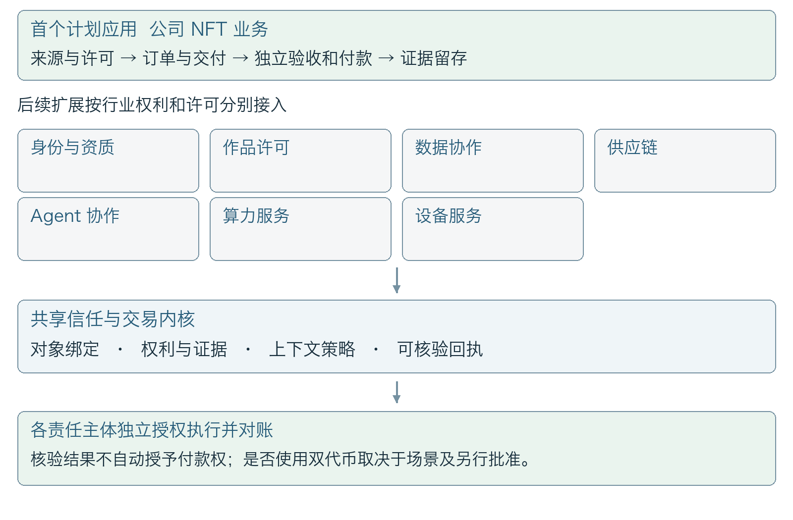
链上保存最小必要的对象标识、版本承诺、状态根和执行事件；敏感原文、原始遥测和大体积证据通常保存在受控的链下存储。哈希证明某份字节内容与承诺一致，不证明内容属实、数据仍可获得或发行者具有法定资格。网络终局性、证据真实性和商业争议解决属于不同信任域。
核验者可以由客户、合作方或独立服务运行。统一接口允许替换核验服务，但接受方仍负责选择可信根、策略与依赖。核心应支持多种实现和可导出的证据包，避免把单一中心的账户数据库简单包装成区块链协议。
架构增加可配置的双代币适配层：DCNFT 连接发行系列、权利文件和名册，$RWAIX 连接费用、履约保证、服务激励和有限治理。对象及证据账、设施权益及现金账、网络费用及奖励账分别维护，以关联标识对账。适配器注册资产所在网络、合约地址、精度、控制角色和版本；同名代币或跨链映射不能被当作同一法律权利。
商业交易层在上述架构之上使用共同的交易标识、义务标识和事件封装，行业适配器补充计量、验收与法律条件。一次业务交易可以关联多个对象、履约方和付款义务；证据、合同状态与资金执行各自保留权威来源，再通过一致性规则核对。平台可以替换，但已经成立的义务及历史证据不能因系统迁移而消失。

4 跨行业商业交易参考规范
本节定义拟议交易内核，适用于采购、许可、服务交付以及其他具有明确主体和义务的协作。它统一记录和核验的语义，保留各行业的事实来源、合同安排及争议处理。纯证明或零价服务可以声明不存在付款义务；融资、投资或电子可转让单证仍需单独的权利及适用条件。
第 4 至 5 节中的大写 MUST、MUST NOT、SHOULD 和 MAY 使用 BCP 14 的要求强度：必须满足、禁止、原则上应满足但可说明合理例外，以及可选。中文紧邻的大写关键词控制本提案的规范强度；普通说明文字不因此变成符合性断言。规则仅约束声明采用相应版本和角色的实现，不赋予本提案法律或行业强制效力。[S22–S23]

4.1 交易对象与共同语义
N01 版本与语义。实现 MUST 为交易固定 protocolVersion、profileId、profileVersion、schemaDigest、tradeId 和 termsDigest。TradeEnvelope 引用当事人及其角色、对象与数量单位、义务列表、验收规则、时间条件、费用与支付安排、适用文件及争议路径。每项义务具有稳定 obligationId；同一债务更换付款资产、链或适配器不得生成额外的付款权利。金额采用明确币种或资产标识、精度与舍入规则，禁止隐含单位。
N02 主体与权限。实现 MUST 分别核验交易当事人、签署人、服务受益人、付款人、收款人和核验者的角色依据，并绑定 authorityRef、授权范围、有效期及撤销状态。钱包控制、平台账户、Agent 签名或持币数量均不得单独替代所需商业授权。必须条件缺失时，返回拒绝或不确定结果。
N03 条款成立与变更。系统 MUST 记录有权主体对具体 termsDigest 的同意证据和适用生效条件。报价、订单、发票和签收记录分别保留业务含义；发票本身不自动证明货物已验收。变更创建新版本，并按既定规则取得所需同意，保留旧版本及其未清义务。技术上的 COMMITTED 仅表示配置规定的承诺条件已记录，合同法律成立及效力仍依适用事实和法律确定。 UNCITRAL 2024 年自动化订约示范法区分系统输出或行为的归属与其法律后果；它为立法提供模型，不是全球直接适用的合同规则。[S26]

4.2 交易生命周期与多维状态
N04 状态与事件。实现 MUST 为每个 TradeEvent 绑定 eventId、tradeId、obligationId、eventType、actor、authorityRef、streamId、sourceId、prevEventDigest、sequence、causalRefs、effectiveAt、recordedAt、evidenceRefs 和签名域；不适用的义务标识须在 schema 中明示。effectiveAt 是声明生效时间，recordedAt 是系统接收记录时间，两者不能互换。状态归并使用 profile 固定的顺序、冲突规则及授权条件，不能以最后到达消息覆盖先前有效状态。 sequence 与 prevEventDigest 限定于同一签名事件流；跨流依赖由 causalRefs 表达。状态归并须校验事件权限、预期版本及因果关系，不能把各方序号或时间戳作为全局事件顺序。
交易至少分别维护承诺、履约、付款执行、到账与清偿以及争议五个维度。重复事件按业务标识幂等处理，乱序事件保留为待核对，冲突进入明确的暂停或审阅路径。融资权益登记与网络奖励另行记账；链交易成功只更新相应执行事实，不得同时推断验收、到账及争议终结。
状态维度 | 参考状态 | 转换所需事实
承诺 | PROPOSED COMMITTED AMENDED TERMINATED | 有效同意、授权及版本；终止保留既有未清义务
履约 | NOT_STARTED IN_PROGRESS DELIVERED ACCEPTED REJECTED | 逐义务或分批记录交付与验收；部分接受保留数量
付款执行 | UNPAID RESERVED SUBMITTED CONFIRMED OUTCOME_UNKNOWN | CONFIRMED 仅指指定支付轨道已核对的执行效果；不推定清偿
到账与清偿 | UNRECONCILED PARTIALLY_APPLIED APPLIED | 收款证据、可用性与撤回条件、清偿依据及逐义务归属分别记录
争议 | NONE OPEN RESOLVED REOPENED | 提出主体、范围、临时措施、决定依据及救济路径

4.3 交付验收与独立结算
N05 交付与验收。实现 MUST 分别保存交付声明、支持证据、核验回执和有权验收人的 AcceptanceRecord，固定对象版本、数量、质量指标、验收时限和异议规则。TrustReceipt 只证明特定规则的核验结果；自动验收须事先约定触发条件及授权，不得因无人响应或链上写入成功便默认接受。分批交付和部分验收按独立义务或明确的子范围处理。 部分验收以唯一 portionId 绑定子范围、数量及应付归属，同一交付范围不得因重复验收记录重复累计数量或生成应付款。
N06 独立资金执行。付款 MUST 依据生效的支付条款及当前授权触发；预付款、分期款和验收尾款分别标明触发条件。同一 obligationId 下，已清偿金额、已执行但尚待归属金额和其他仍可能生效的未决支付金额按唯一 paymentAttemptId 去重并互斥归类，合计不得超过经批准的应付额；OUTCOME_UNKNOWN 保留预留并对账。退款、补偿及冲正生成引用原记录的新义务或调整记录，经适当授权后执行，不删除原付款事实。 资金维度内 MUST 分开记录 paymentInstructionState、fundsReceiptState 与 obligationDischargeState，并保留各自确认依据。CONFIRMED 只对应被确认的执行记录，到账、清偿金额和可撤回性按合同、支付渠道及适用规则分别核对；链确认不得代替这些判断。 支付轨道已确认而尚未完成到账归属或清偿核对的金额仍占用原义务的支付覆盖额度；各状态金额按唯一 paymentAttemptId 互斥归类，不因执行确认而先释放、后计清偿。覆盖额度包括已清偿、已执行待归属以及其他仍可能生效的支付，合计不得超过经批准的应付额。
DCNFT 连接设施系列的权利文件及实际可分配现金，$RWAIX 连接获准的网络费用、保证与奖励；客户货款、设施融资、网络费用及节点奖励各有其债权人和资金依据。核心交易接口允许合法配置的其他支付方式。资产转移只有在同一可执行原子边界内才可作相应原子性交换承诺；跨链、银行及现实交付流程须声明时差、失败与补偿机制，不宣传端到端无风险原子结算。

4.4 争议救济与记录保全
N07 争议与救济。实现 MUST 在 DisputeRecord 中记录提出方、受影响义务和金额、理由、证据截止与补充规则、处置权限、通知及救济路径。暂停、释放保证金、扣罚和付款调整分别核验权限；可分离的无争议义务按其规则继续处理。超时处理须事先有明确依据，不能把沉默自动解释为承认违约。
链上技术终局、结算确认与法律终局分别记录。RESOLVED 只表示指定程序在其权限及范围内已作处理，不当然排除适用法律下的异议、复核或救济。已终止或已结算的交易仍可因有效争议、错误更正或有权机关决定追加记录；更正保留原证据及完整引用关系。电子可转让记录涉及可靠性、完整性与控制等额外条件，NFT 标识或链上持有不能单独证明其法律效果；相关 profile 应结合当地立法及具体单证另行确定。[S25] MLETR 是示范法，其 2017 年文本排除股票、债券等证券及其他投资工具；本协议不将其作为 DCNFT 发行、转让或合法性的依据。
N08 数据与可恢复性。实现 MUST 限定收集与披露范围，定义证据访问、保存期限、依法删除或保全的处理和恢复程序。公开日志采用必要承诺及受控引用，不能写入可避免的敏感原文。签名或哈希不保证数据可获得；验证所需证据无法恢复时，应报告不确定或不可验证，不能伪装为有效证明。

5 互操作与符合性测试
符合性声明限定具体版本、profile、角色和模块。核验者、执行器、行业适配器及经济模块承担不同责任，选择可选模块不会免除其依赖的核心要求。DCNFT 与 $RWAIX 是 RWAIX 的经济设计；基础交易和证据互操作不得把代币持有或投资认购设为默认前提。

5.1 角色范围与版本协商
N09 可解释的互操作。接收方 MUST 校验双方能力清单、版本、关键扩展和语义映射；不支持的必需字段或条件必须明确拒绝，不得静默丢弃或自动降级。可选扩展可以忽略其行为，但仍按签名规则保留原始被签内容。跨行业交换必须保留角色、权利类型、币种与单位、验收条件、争议状态及原始来源。
核验者负责证据、状态和策略结果，执行器负责当前授权、资金或操作边界及对账，行业适配器负责外部事实映射与不能保证的范围，经济模块负责相应权益或费用保证奖励规则。实现可以只承担其中某一角色，但必须声明未实现功能；核验服务的符合性报告不得替代执行器或资产发行人的结论。

5.2 规则向量与可复核测试
N10 符合性证据。声明符合本提案某一冻结配置的实现 MUST 提供 ConformanceManifest，列明规范及 profile 版本、代码或构建摘要、角色、启用模块、依赖和可信根、测试包版本、结果及已知限制。MUST 规则不得由豁免改记为通过；SHOULD 的偏离须说明理由和互操作影响。尚未实现或未测试的模块标记为未评测。
测试向量须固定输入、权限及状态快照、期望事件和结果、允许的副作用及禁止的变化。下面的矩阵给出最小反例类别；完整测试包还需覆盖有效路径、组合边界、并发和恢复。同一冻结测试集下适用的强制断言全部通过，才可对该范围作符合性声明；这不证明未知攻击不存在。 签名有效但内容虚假的现场声明须由行业抽检评估误接受率，不能仅凭格式测试保证检出。
规则 | 反例或故障注入 | 必须观察的结果
N01 | 未经授权更换币种、单位或条款摘要 | 拒绝歧义输入；不产生新义务或扣款
N02 | 越权 Agent 或已撤销代理权 | 拒绝有副作用的动作；保留原因码
N03 | 以旧同意替换交易条件 | 新条款不生效；旧义务及同意证据保留
N04 | 重复、乱序及冲突事件 | 无重复状态副作用；待核对或暂停可追溯
N05 | 签名或摘要不符、证据缺失或无权验收 | 拒绝无效证明与越权验收；缺证返回不确定
N06 | 未知或已执行待归属付款后跨资产重发 | 保留相应支付覆盖额度；不得重复支付或提前释放
N07 | 无权扣罚或仅部分金额有争议 | 拒绝越权处置；按范围记录临时措施
N08 | 必需证据失联或向未授权接收方请求披露 | 缺证不作肯定结论；阻止受控接口越权披露并留痕
N09 | 未知关键扩展或语义丢失 | 明确拒绝；不以默认值伪造兼容
N10 | 漏测模块或伪称整体认证 | 报告范围与缺口；不作超范围符合性声明

5.3 跨实现交换与发布条件
互操作候选发布 SHOULD 至少有两个独立实现团队，分别完成同一交易的创建、证据交换、核验、状态重放及异常恢复；共同调用同一后端不构成独立实现。首次互操作范围选取 NFT 交易、作品来源与许可、机构资质与 Agent 委托三个 profile，固定含混合费用和部分失败的样例。NFT 交易先行，算力及其他场景在各自领域条件具备后扩展；不能从三项试点推定已全部验证。
发布材料包括可实现的 schema 与接口、配置及扩展登记、完整向量、可导出事件与证据包、已知问题、差异报告和迁移规则。接口公开、规范许可、代码许可及专利承诺分别披露；尚未确定的权属不宣称开放授权。自我声明、独立测评和标准组织采纳是不同证据层级，报告不得相互替代。

6 NFT 信任对象与绑定语义
NFT 是可编程信任对象的链上锚点。对象引用由 chainId、contractAddress、tokenId 与 bindingVersion 共同确定；对象描述由 schemaId、contentDigest、controller、subjectBinding、rightsDescriptorRef 和 lifecyclePolicy 明确其含义。NFT 元数据的更新生成新版本和事件，不能在同一版本下悄然改变过去核验所依据的语义。 更新规则受所选标准约束：ERC-5484 的已发 token 元数据不得修改，变化须依既定销毁重发或新增引用凭证处理，不能以 bindingVersion 规避限制。[S7]
必须区分代币持有人、控制密钥、声明主体、服务受益人和法律权利人。ERC-721 的持有人记录描述代币层面的状态，并不自动证明一名自然人的身份、作品版权或实体资产所有权。法律权利的产生和转移取决于适用文件、登记与权限；协议通过明确引用这些依据，避免把不同关系压缩为一个 owner 字段。 [S4] 单合约的 tokenId 唯一也不能防止其他合约或链重复描述同一实物；注册规则须识别已知重复与冲突，明确权威来源及争议处理。
主体绑定对象应采用禁止普通转让或经过严格恢复程序的配置；资产对象可以按适用条件转让；服务承诺对象的转让或债务替换须由对应主体同意。可转让资产的历史证据不等于新持有人个人资历。任何转让都需重新评估当前依赖和权限；历史版本及其当时的主体关系保持可追溯。
主体锚点只应暴露必要标识。敏感身份可使用不同关系中的不同标识、受控映射和选择性披露；公开身份 NFT 可能带来跨平台关联风险，因此不能要求每个人公开铸造永久实名档案。一个人可以管理多个授权用途的标识，设备与组织也可以拥有独立对象；仅凭钱包数或 NFT 数不能证明自然人的唯一性。
TrustObject 是通用对象抽象，普通 NFT 与凭证按其各自含义承载记录。DCNFT 是拟议承载特定设施合同权益的专门类别，不能把所有 TrustObject、NFT 或凭证统称为 DCNFT，也不能由普通对象记录推导投资权利。设施身份 NFT、个人资质、作品许可和设备记录仍按其自身类型运行；其中只有经有效文件创设的权益才能随合规转让发生变化。DCNFT 的发行人、seriesId、rightsDocumentDigest、名册引用、转让条件和登记时点须与对象版本绑定，密钥恢复与权利更正分别留痕。
对象配置 | NFT 承载内容 | 转让与权限约束
主体与控制锚点 | 组织、设备或受隐私保护的主体绑定及版本 | 普通转让禁用或受控；恢复须验证主体和授权，不能出售个人资格
资产与作品对象 | 对象出处、版本与权利文件引用 | 按明确的权利范围转让；持币不自动转移版权、产权或收益权
协作与服务承诺 | 当事人、义务、验收策略与证据引用 | 转让、转委托和义务替换分别获得所需授权
可选受监管权益 | 适用交易文件及获准权利名册引用 | 另行满足发行、转让和持有条件；与通用参与账户隔离

7 双代币协作与经济运行
双代币设计将具体设施的权益关系与跨应用的网络协作分开表达，并通过同一证据和授权内核连接。DCNFT 为非同质化或系列化权益表示，拟用于后续设施 SPV 的合同参与权益；$RWAIX 为拟议同质化网络代币，用于获准费用、履约保证、服务激励及有限治理。双代币指两类经济职能，不意味着每项服务必须同时动用两类代币，也不意味着所有 NFT 都具有投资权利。
协作路径为有效权利及服务承诺、可核验证据、获准费用或奖励、独立执行、账簿对账。DCNFT 与 $RWAIX 不具有默认兑换、赎回、相互担保或交叉现金流请求权。投资权益收益来自相应有效文件及实际可用资金；网络服务的持续性来自可交付服务与客户需求，不能把币价上涨作为基础偿付来源。
图 2 双代币的独立职能、权利文件与资金边界
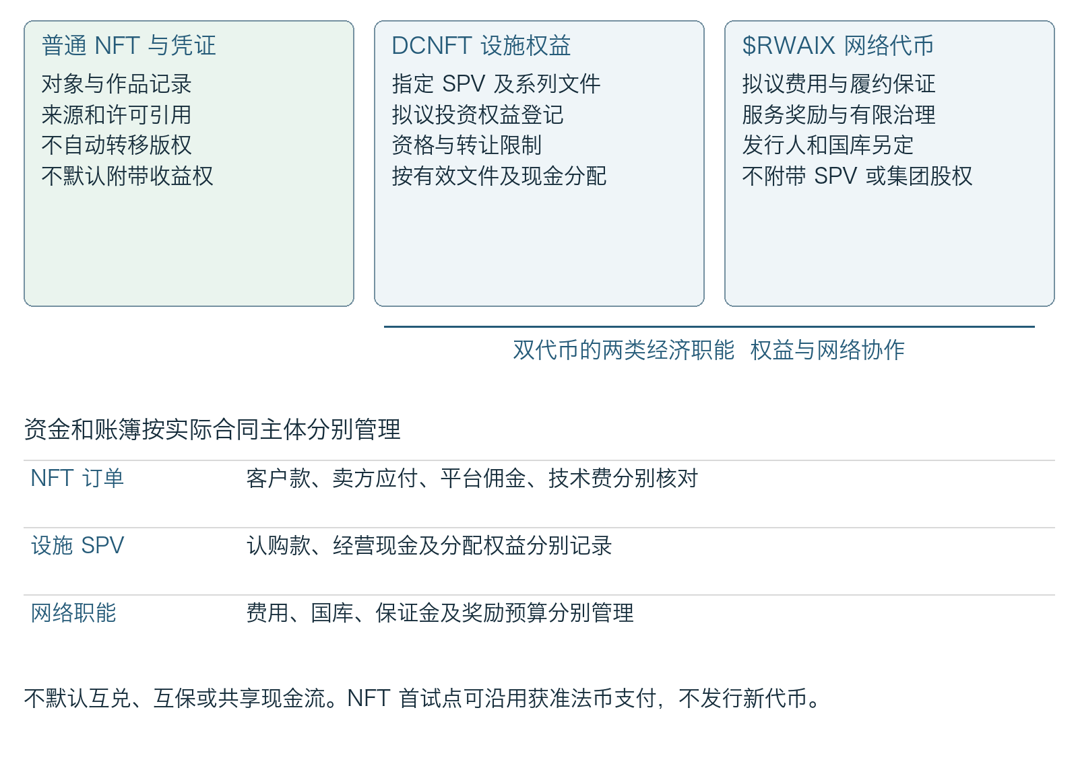
对象或资产 | 承担职能 | 生效依据及边界
通用 NFT 及凭证 | 主体 对象 资格及许可的可验证表示 | 按对象类型与有效证明核验；不是第三种网络支付代币
DCNFT | 指定设施 SPV 系列权益的登记接口 | 由系列文件确定发行人 现金参与及转让条件；不自动取得实物或集团股权
$RWAIX | 获准费用 履约保证 服务激励及有限治理 | 发行及运营规则另行确定；不附带 DCNFT 现金流或公司股权
外部结算资产 | 服务付款及获准资金结算 | 法币或获准数字支付资产依各自规则使用；不属于新增自发代币

7.1 权益绑定与授权转让
每一 DCNFT 系列绑定实际发行 SPV、权利文件版本、名册、持有人资格、经济顺位、期限、违约救济和适用转让限制。工作假设沿用与设施可分配现金挂钩的合同参与权益；最终股权、债权或其他工具的选择必须同步到 schema 和签署文件。NFT 转移只有在适用合同、登记及资格条件满足后，才产生相应法律效果。
持有数量与分配权重不必相同。分配引擎按系列文件约定的记录日、合格名册、权重、扣除项及批准金额计算，并保留银行或托管收款、债务约束和付款回执。平台不设置跨设施共同兑付、默认集团担保或因 $RWAIX 投票而改写的分配比例。 新分配以尚未分配的合格现金为基数；以前或本期已分配给投资者及剩余权益人的金额均不再计入。若基数已排除该等金额，不重复扣减；实际付款仅冲销对应应付权益。

7.2 费用报价与分账结算
服务价款与网络费用分别定义。FeeQuote 绑定 quoteId、quoteUnit、feeAsset、maxDebit、收款人、rateSource、rateTime、expiry 及 refundRule；费用资产以网络、合约和精度唯一识别，法币使用明确币种。选择 $RWAIX 支付时，报价明确兑换方向、费用承担和容许偏差。价格源过期、异常或不可获得时暂停该支付路径，不擅自提高扣款或改用其他资产。 报价接受时固定结算数量或明确换算规则及最大扣款；超出批准偏差须新报价与新授权，历史已用额度不能因价格变化重算释放。
费用执行遵循报价接受、额度预留、授权提交、结果核对及结算或退款；OUTCOME_UNKNOWN 保留预留并查询原交易。设施资金、平台服务费、网络国库、保证金和奖励预算分别核算。服务收入扣除项、债务和储备按系列文件及财务记录核实后才形成可分配现金；代币市值、未售额度及未确认应收款不等于已收现金。 同一服务义务在不同支付资产之间共用唯一 obligationId，并按固定清偿计量口径核对；已清偿金额、已执行但尚待归属金额以及其他仍可能生效的未决支付金额，按唯一 paymentAttemptId 去重并互斥归类，合计不得超过批准应付。执行确认不提前释放覆盖额度；更换资产或交易号不产生新支付权。

7.3 履约保证与服务激励
履约保证采用 BondRecord 记录主体、责任、保证资产、锁定金额、争议窗口及释放或扣减权限。保证金支持履约责任，不证明事实真实，也不自动承担设施债务。若保证资产为 $RWAIX，需压力测试其价格及流动性变化；不足时按预定规则限制新增责任或补充保障，不能向已存在的权利人擅自转嫁缺口。
RewardClaim 绑定唯一服务、服务方、核验结果、金额资产和预算期间，经去重、利益冲突检查、获准争议程序及预算批准后，才进入可领取和已领取状态。保证金锁定本身不产生固定收益；服务报酬与另行获准的质押激励分别披露。未获批准的奖励、回购、销毁或 APR 不作为收益承诺，也不能以新增参与者资金支付先前保证回报。 奖励来源分别标识已赚取服务费、批准补贴或批准排放；已分配未领及支付未知金额继续占用累计预算，不因超时、换地址或跨链而重复释放或计奖。 内部批准不决定法律属性或提供发行资格；任何奖励、回购、销毁或质押安排仍须按实际权利、资金来源、营销及适用规则单独审查。

7.4 供给治理与可持续运行
$RWAIX 的 10 亿枚总量上限及下表配置仅为候选设计预算，尚非已批准发行或分配。下表金额均为上限设计值；发行人、法律持有人、接收条件、分发路径、解锁曲线及未赚取额度的终期处置确定并获准前，不启动出售、归属或释放。团队份额、流动性钱包余额、已解锁和实际流通量分别披露，跨链映射不得增加统一经济供给。 生态及核验服务奖励可在另获批准的规则下涵盖 NFT 等应用及后续算力核验贡献；40% 类别上限不代表任何场景、节点或参与者已获分配，也不以重复事件数量代替合格服务。
$RWAIX 治理只在经授权的参数范围内运行，规定提案、资格、表决参与门槛、利益冲突处理、延迟执行及紧急保护。投票不直接支配 SPV 资金，也不能单方变更 DCNFT 权重、顺位、担保或救济。供给、费用及奖励参数变更由对应法律主体与技术权限共同约束，保留版本和执行记录。
长期经济闭环应由真实服务需求驱动：客户支付约定价款，合格服务获得报酬，获准网络费用支持可核对的运营支出；奖励预算可用于培育服务，但须披露来源、消耗速度及补贴依赖。验收同时测算无代币升值、无新增融资及奖励减少时的现金需求和服务成本，避免以循环奖励制造虚假需求。
候选用途 | 占比与上限 | 生效条件
生态及核验服务奖励 | 40% 4 亿 | 核验服务 预算 去重 分发及未赚取额度处置
团队与顾问 | 15% 1.5 亿 | 接收资格 归属条件及完整释放曲线
协议储备 | 15% 1.5 亿 | 法律持有人 解锁 支出审批及用途限制
潜在私下分配 | 15% 1.5 亿 | 发行路径 对象 对价及转让限制
潜在公开分配 | 10% 1 亿 | 适用发行及传播路径 不承诺公募或 IDO
初始流动性预算 | 5% 5,000 万 | 合法场所 部署条件 做市协议及钱包核对

8 身份 资格与开放参与
身份层支持自然人、组织、设备和软件代理，但不把密钥控制证明当作主体真实性证明。设备签名可证明持有设备密钥，组织声明可证明某发行者作出声明；实名、机构登记、资质和设备归属需要各自的证据与核验流程。DID 是一种标识及控制方法，不自动提供身份审查、抗女巫能力或无需信任的权威。 [S1–S2]
开放参与按行为分级。浏览公开规范、开发适配器、验证公开证明和提交被授权的证据不应普遍要求投资资格。签发专业资格、接收受限数据、控制设备、处理资金或参与受监管交易，则采用该行为所需的独立权限和条件。“任何人可参与”不等于所有人都可以执行所有操作。
接入可提供普通钱包、智能账户、机构受托接入及面向低技术门槛的界面。费用代付、移动端流程、多语言和可恢复账户可以降低参与成本；代付额度、速率限制、滥用防护及受托方的权限必须透明。没有原生代币或付费质押，也应能够按产品配置验证公开对象和离线证据。 智能账户的恢复、会话权限和预算功能仍须由具体账户实现，不能仅凭采用 ERC-4337 推定具备。[S9]
凭证发行者的权限必须有作用域和有效期。协议可记录发行者所属机构、许可范围及状态，但最终接受哪个发行者是用途相关的策略决定。对无法提供某一类凭证的参与者，应用应说明替代证据路径、功能限制和申诉方式，不把缺少证据解释为人格不可信。
角色资格与代币持有量分别核验。普通用户可在适用规则内建立身份和提交证明；承担有经济责任的节点角色可适用获准的履约保证要求，DCNFT 购买人则接受独立的发行及转让资格检查。$RWAIX 持仓、投票权或质押量不能替代资格证明，也不能生成个人可信度分数。

9 声明 证据与依赖图
CredentialEnvelope 保存 issuer、subjectRef、claimsDigest、schemaId、validFrom、validUntil、statusRef 与 proofSuite；其原文可以是可验证凭证、签名声明或经过适配的行业证明。EvidenceBundle 关联 observationRef、source、captureTime、integrityProof、availabilityPolicy 与相关凭证。适配器须区分观察到的事实、发行者声明、第三方意见和算法推断。 自定义 Envelope 是承载容器，只有满足选定标准的完整配置才能宣称为合规 VC；适配不得丢弃原始签名、主体或状态语义。[S2]
证据图通过带类型的边表达“由谁签发”“基于哪项观测”“授权何种行为”“替代哪个版本”和“由谁复核”。节点应携带来源及控制主体标识；同一原始证据经多个转发者包装，不能自动被算作多个独立来源。互相背书的循环不能自我生成根信任；循环检测、依赖深度上限和共同控制主体聚类应进入核验规则。 来源关系可记录历史循环，但用于推出核验结论的依赖子图须无环，并限制节点数、边数和求值深度；不满足时返回明确错误。
物理世界的事实依赖输入路径。资产存在、货物交付、设备位置和人的行为可能需要现场检验、独立观测或争议程序。协议保存观测方法、设备身份、签名时间及异常标记，让核验方看见信任假设。共识可以一致地记录错误输入；多个由同一方控制的传感器也不等同于独立证据。
证据包必须包含重放核验所需的格式、算法标识、版本和检索条件。数据不可获得、已超出保存期限或无权访问时，核验结果应明确说明能力缺口。链上锚定不替代可用性保障；保存期、冗余、访问许可、备份及删除职责属于部署契约。
经济事件加入证据图时须声明其证明范围：DCNFT 名册事件支持系列持有关系，费用回执支持已确认的支付事件，奖励核验支持特定服务贡献。自买自卖、循环调用或关联节点互相背书不能按交易量直接计奖；同一服务证据以唯一业务标识去重，并标示已知共同控制关系。

10 上下文策略与可携带信任回执
RWAIX 以 TrustContext 明确本次核验的受众、用途、对象、请求操作、所处法域或业务域、挑战 nonce、截止时间和策略版本。TrustPolicy 是版本固定的规则集，定义允许的发行者、必须满足的谓词、证据新鲜度、必要的独立来源和失败处理。协议不把所有证据混合成一个全局分数，而是保留逐项判定及其依赖。
核验流程先检查结构与签名，再核对主体绑定、发行权限、状态、时间、上下文及证据依赖，最后运行确定性策略。对同一规范化输入、同一策略版本和同一状态快照，合规实现应给出一致结果。实时网络查询必须转换为带来源和时间的输入快照；否则无法承诺不同机器可完全重现当时的决定。 核验器先形成独立 PolicyDecision，固定 ruleSetDigest、engineVersion、engineBuildDigest、inputSnapshotDigest、dependencyGraphDigest、predicateResults 和 reasonCodes，再将其 decisionRef 纳入回执；规则变更、输入补全与人工裁决分别生成新决定，不覆盖旧结果。 求值不得隐式读取实时钟、随机值或模型输出；必要外部值作为固定输入。历史重放成功不代表当前仍可执行。
TrustReceipt 记录 contextDigest、policyDigest、decisionRef、evidenceRoot、objectVersion、statusSnapshotRef、stateReference、evaluatedAt、validUntil、predicateResults、decision、reasonCodes、verifierRef 与签名。ALLOW 表示本次请求在规定依赖下满足规则；DENY 表示存在已确认的不满足；INDETERMINATE 表示关键事实或证据不足。EXPIRED、REVOKED、DISPUTED 等状态作为明确原因与依赖状态记录，不能被当作 ALLOW。
可携带回执有两种使用方式：接受核验者的签名结论，或在有权获得必要证据的前提下独立重放。前者仍信任核验者，后者仍信任被接受的证据根和观测方法。零知识证明可以证明规定谓词或计算满足约束；其适用电路、公开输入、信任设置和隐私泄漏范围必须明确，不能从“证明有效”推导出未被电路覆盖的事实。
双代币适配器把 tokenRef、seriesId、rightsDocumentDigest、quoteId 和 rewardClaimId 等适用字段绑定到上下文、版本及证据快照，不适用项显式省略。TrustReceipt 可说明某次权益转让或收费请求满足何种规则，但不自行完成名册变更、扣款、奖励归属或现金分配；这些动作仍需独立授权和最终状态确认。
核心对象 | 必要关联字段 | 安全意义
TrustObject | objectRef、bindingVersion、schemaId、controller、subjectBinding | 区分对象、主体、控制者与法律权利
CredentialEnvelope | issuer、subjectRef、claimsDigest、validUntil、statusRef | 约束声明来源、资格与生命周期
TrustContext | audience、purpose、action、nonce、deadline、policyDigest | 限制证明使用范围并阻止跨场景重放
EvidenceBundle | evidenceRoot、dependencyRefs、sourceControllers、availabilityPolicy | 支持来源追溯、依赖检测和复核
PolicyDecision | ruleSetDigest、engineVersion、engineBuildDigest、inputSnapshotDigest、dependencyGraphDigest | 固定规则和输入，保留逐项判定及独立决定版本
TrustReceipt | contextDigest、predicateResults、decision、statusSnapshotRef、verifierRef | 保存可复核且有条件的核验结论
ExecutionIntent | receiptRef、actionDigest、amountLimit、nonce、expiry、authorizers | 把核验结论与独立执行授权关联

11 隐私 最小披露与可撤销状态
隐私设计从数据最小化开始：公共链上不存放身份证件、联系方式、原始合同、敏感业务数据或可直接还原身份的明文。哈希不是匿名化；低熵字段可能被字典枚举，公开时间、地址和关系图也可能重新识别主体。承诺需要合适随机性，索引和访问日志同样纳入隐私威胁模型。
选择性披露只公开本次用途所需字段。年龄或资格阈值等命题可在采用适当证明套件时以谓词证明替代完整资料；不同证明方法的可关联性、计算成本和撤销支持不同。协议按 profile 固定安全套件及验证流程，不能假设所有凭证天然支持隐藏任意字段或零知识证明。
状态检查须兼顾及时性与隐私。批量状态列表、缓存或经证明的状态快照可以降低逐个查询暴露主体行为的风险；仍需定义列表更新时间、允许陈旧窗口和状态服务故障处理。高风险操作在状态不明时应暂停或转人工复核，不应静默降级为接受。 若采用 Bitstring Status List，须核验列表签名、用途、索引、有效期与签发资格；不可逆撤销和可逆暂停分别处理。[S3]
撤销、暂停或到期意味着将来的依赖判断需要更新，不会抹去已发生的历史。旧回执保留其当时的规则与状态快照，新的操作重新检查当前状态。链下删除应同时处理副本和访问授权；公共链的既有承诺不能承诺彻底删除，因此敏感数据从一开始就不应上链。
DCNFT 投资者资格、持仓与分配资料，以及节点保证金和奖励数据实行按角色最小披露。撤销资质可阻止后续获准操作，不自动没收代币、抹去有效债权或取消已赚取报酬；冻结、扣减、恢复和争议处理须各有依据及授权。公链持仓及费用记录可能产生关联风险，应纳入隐私测试。

12 生命周期 状态安全与账户恢复
对象生命周期采用 DRAFT、ACTIVE、SUSPENDED、REVOKED、RETIRED。SUSPENDED 可按规则恢复；REVOKED 和 RETIRED 不恢复原版本，重新建立关系须使用新版本或新对象并保留历史。凭证层映射 Bitstring Status List 时，revocation 不可逆、suspension 可恢复；重新取得资格按发行规则重发凭证。NFT 的铸造、转移或销毁是代币事件，并不自动等于凭证签发、合同生效或权利消灭。[S3]
核验与执行存在时间间隔。执行器必须重新确认回执用途、有效期、nonce、对象版本、当前权限和规定的状态新鲜度，防止“核验后撤销、执行前未检查”的误授权。在同一链上可对关键版本和 nonce 进行原子检查并消费；依赖链外状态时必须给出最大延迟与暂停条件，不能声称完全消除时间窗口。
账户恢复应提供多因子、多方批准、延迟生效、通知和争议冻结等组合。恢复控制密钥不自动恢复被撤销的资格，也不转移个人身份或他人资产。恢复前后生成独立版本关系，核验者可以识别密钥轮换、控制者变化及是否需要重新签发凭证。应提供对授权恢复者作恶的撤回或冻结程序。 对 ERC-1271 合约账户，还须记录历史验签区块、账户实现及权限版本；当前验签成功或失败不能单独重建过去的有效性。[S8]
链重组、跨链消息重复和服务重试要求事件唯一键、nonce、前态条件、幂等处理和终局确认。跨链和链外操作采用显式的待确认状态、超时与补偿流程；即使所有组件最终一致，也不能宣称跨多个独立网络和银行实现无条件原子结算。 链事件分别记录已提交、已纳入区块、达到配置终局条件与被重组移除；以 blockHash 和确认策略固定快照。关键授权不采用未满足终局条件的事件，被重组影响的未决操作重新核对。
同一业务分别记录对象状态、权利登记状态、代币转移状态及资金状态。转移提交、链上确认、法定或合同名册更新和现金到账不是同一事件。法院命令、密钥恢复或登记纠错通过获准流程追加记录，不删除原始历史；跨链映射以锁定或销毁、铸造和重放保护维持统一经济供给。

13 核验网络与反合谋机制
核验网络的开放性来自规范和实现的可替代性。应用可以自行核验，也可以选择受认可的独立核验者。节点注册只证明其满足注册流程；专业能力、责任承担和独立性仍须通过明确资格和监督机制确认。协议应披露主要依赖、服务可用性和集中度，避免把多个同控节点描述成去中心化。
多人核验只有在威胁模型成立时才增强可靠性。对于关键事实，可要求不同控制主体、不同观测路径及角色分离；随机分配、交叉审查、冲突披露和签名记录提供辅助约束。达到某个签名数量不证明经济上或组织上独立，更不能排除共同输入被污染。
质押、挑战金或保险可以为某些可裁决违规提供经济约束，但不能凭资本购买真实性。罚没条件应明确、可验证且允许申诉，不按无法客观判定的主观争议自动扣罚。公共事实核验、受限专业判断和法律裁决应采用不同责任安排；没有一套通用投票能够替代所有专业和司法程序。
证据图可以识别已知共同控制和循环依赖，但不保证发现隐藏合谋。评估必须覆盖恶意发行者、受贿核验者、泄露密钥、串通参与者与诚实但故障的节点，并报告误接受、误拒绝、处理时延和人工介入成本。
$RWAIX 履约保证用于约束已界定的节点责任，不把更多质押解释为更真实的证据。核验者选择应结合独立性、任务能力、抽样和利益冲突检查；保证金规模不能替代这些条件。服务奖励应基于去重后的有效贡献及获批预算，评估女巫账户、关联方合谋和奖励捕获，未赚取额度不形成自动收益权。

14 受约束 Agent 与可执行协作
Agent 是带代理权限的软件参与者。其每次请求都应关联所属主体、目标对象、授权用途、允许工具、金额或资源上限、有效期和审计引用。模型生成的自然语言不直接成为交易权限；由确定性执行器验证结构化意图，并在必要时要求对应主体复核或批准。 子委派的动作、期限和额度只能收窄，不得扩权、自行续期或重置上级共享预算；委派链及其撤销也作为执行依赖。
预算与权限不能只按单次请求检查。并发 Agent、重试和分拆交易必须共享可原子更新的额度账本，限制累计金额、速率和资源占用。外部文档、网页、凭证附件和工具输出按不可信输入处理，其指令不能提升代理权限或更换收款人。 同一授权范围、资产及计量周期内，预留包含约定费用上界；已消耗额度与未决预留之和不得超过总额度；预留、执行确认和释放以持久记录关联同一操作。
协作承诺可采用 PROPOSED、ACCEPTED、IN_PROGRESS、EVIDENCE_SUBMITTED、FULFILLED、DISPUTED、CANCELLED 等业务状态；具体转换条件由参与方接受的 profile 定义。一个 ALLOW 回执只提供规则满足的证据，仍需实际执行主体具有相应授权。验收、应付款确认、付款批准和到账确认分别记录。
资金、数字对象或设备操作采用各自执行适配器，强制执行前态、nonce、受益人、额度、版本与到期检查。执行结果引用原始意图和回执；失败、回滚及冲正追加记录而不覆盖历史。应用可以不涉及支付，协议也不要求所有可信协作都金融化。 外部请求超时进入 OUTCOME_UNKNOWN 并等待查询与对账，保留占用额度并按原操作标识查询；确认未执行或完成可核验补偿后才能释放相应额度。不得把超时当作未执行后直接重发新请求。 执行前先持久化意图与待发送记录，按相同幂等标识重试或查询；若下游不支持幂等与状态查询，应采用限额、人工对账或更保守的执行方式，不能承诺端到端恰好一次。 同一幂等标识必须绑定同一请求摘要，同键异内容应拒绝。
图 3 核验与执行的边界
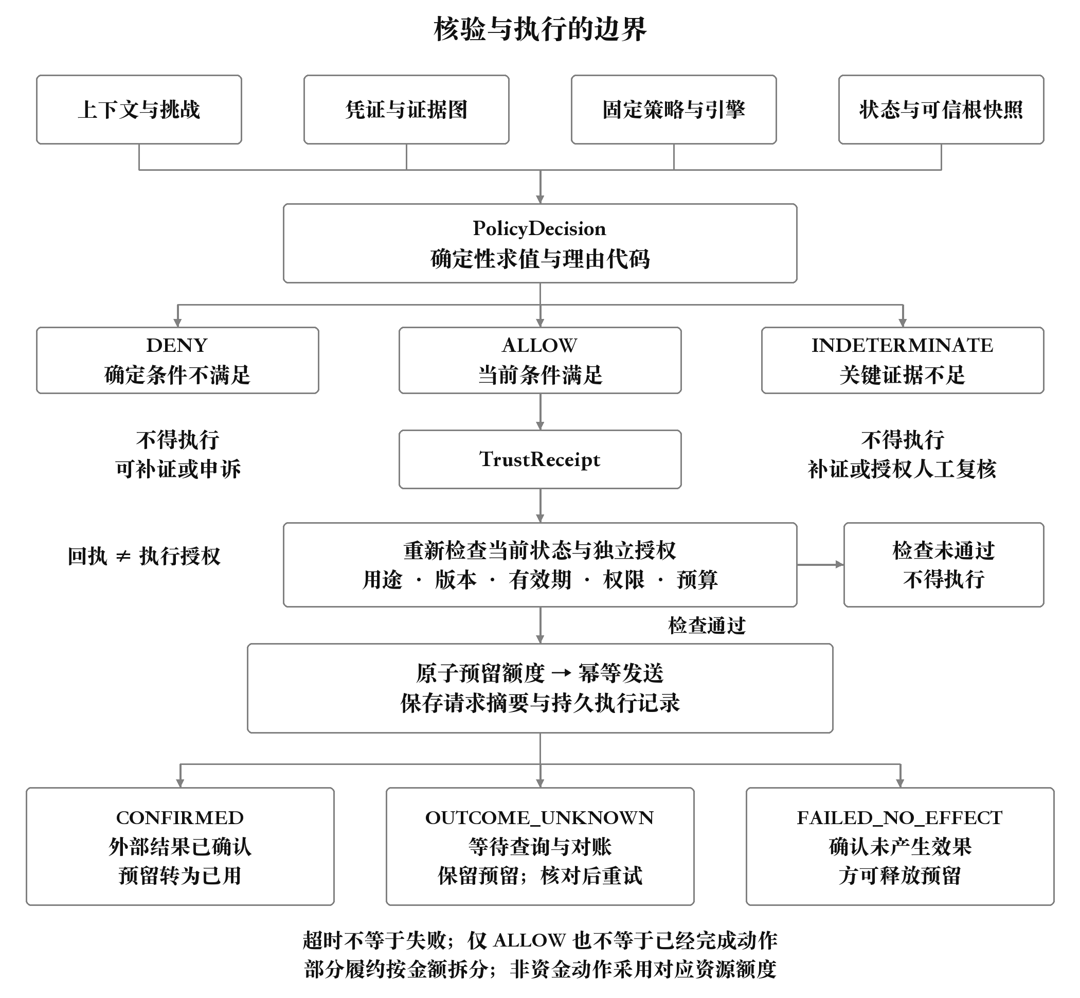
Agent 的委派分别限定可使用的支付资产、最大扣款、报价有效期、收款方和是否允许触及 DCNFT；普通服务调用不默认授予购买、转让或质押投资权益的权限。执行器以同一资产及预算期间检查已用加未决预留，另行约束获准的基准币风险额度；报价过期或价格源异常时重新授权。未知支付结果保留原资产预留，不因换用另一代币而重发。

15 开放接口与互操作边界
协议接口应覆盖 registerObject、publishVersion、resolveBinding、submitEvidence、evaluatePolicy、verifyReceipt、checkStatus、prepareIntent 和 executeIntent。名称表示参考实现的职责，不代表已经部署的 API。各接口按版本固定输入 schema、错误码、签名域、幂等键和时间语义，并提供独立实现所需的测试向量。
NFT 层以 ERC-721 或 ERC-1155 为候选接口，profile 固定对象类型、数量与转移语义。ERC-5192 的 locked 状态限制转移但不保证永久锁定；ERC-5484 要求发行前同意、固定销毁权限且发行后不得修改元数据，因此采用动态元数据的配置不得宣称符合该约束。DID 方法、VC 保护机制、状态列表和账户实现也必须限定具体版本、扩展与测试范围。[S1–S9]
证据包内容承诺使用固定规范化规则与哈希算法。JSON 可选择 RFC 8785 JCS，并明确其数字范围、字符与数组语义；高精度金额和长整数按 schema 使用规定的字符串表示。VC 及其他证明套件仍使用其规定的变换，不能把 JCS 任意替换为所有标准的验签方法。业务签名另绑定协议版本、链或域、对象、动作、受众、nonce 与期限；EIP-712 本身不提供重放防护。[S12–S13]
跨链引用保留原网络、原合约、原对象及最终确认依据。映射 NFT、桥接消息和镜像状态不能单独产生第二份原生权利；接收端明确桥接验证者、终局等待、过期策略和暂停流程。跨行业互操作是共享对象与证据语法，同时保留各应用对事实和权限的不同要求。 在 VC、NFT 或 attestation 之间转换时，适配器输出原始表示、转换规则和语义损失报告；无法保持关键语义的输入应拒绝，而不以重新签发掩盖来源。
双代币互操作须保留对象类别、发行主体、系列权利、转让资格、计价与支付资产、奖励条件及治理范围。桥接 $RWAIX 或映射 DCNFT 时披露托管和最终登记依赖；目标系统不能表达这些条件时拒绝转换。代币包装或更换网络不扩张原权利，也不消除原有限制。
外部商业单据接入时，适配器应发布字段及语义映射、所用版本和测试结果。OASIS UBL 提供订单、发票等商业文档模型，可作为特定配置的映射基础；采用其部分字段不等于符合整个标准。不同系统对数量单位、税费、价款、验收和法律效果的差异须显式处理，不能仅因字段同名便自动互认。[S24]

16 安全模型与治理约束
协议默认攻击者可以创建大量账户、提交虚假材料、重放消息、控制部分发行者或核验者、窃取密钥、污染外部数据和诱导 Agent。密码学原语正确不代表端到端系统安全；钱包、恢复服务、前端、索引器、管理员和软件供应链均在边界内。参考实现需要权限隔离、密钥轮换、限流、监控及事件响应。
协议升级应由公开的版本提案、兼容性说明、测试结果、延迟生效和受约束执行构成。旧回执按旧版本复核；新策略不应改写历史结论。紧急暂停必须限定作用域、触发条件、最长持续期和恢复程序，不能成为管理员无限期接管对象或资金的接口。
治理负责维护规范、许可范围及服务规则，不拥有任意改写事实或追溯修改个人资格的权力。对于有争议声明，记录提出方、依据、受影响范围、审理角色和结果；需要线下专业判断的事项接入相应程序。治理投票不自动修改既有合同、知识产权或投资者权益。
实现应公开关键集中点和信任假设：例如默认发行者名录、状态服务、桥接器和恢复委员会。安全指标必须包含这些外部依赖失效时的结果，不能只统计链上合约的执行成功率。
双代币模块新增价格源操纵、奖励刷量、保证金价格下跌、管理员增发、桥接重复供给及治理俘获等威胁。铸造、转移控制、费用支出、奖励预算、保证金扣减和治理执行使用不同权限；升级需验证这些边界仍然成立。紧急暂停范围与恢复条件明确，保护已发生的权利、未决支付和申诉记录。
攻击或故障 | 必要控制 | 仍需承担的边界
虚假声明与物理输入污染 | 发行权限、出处、独立观测及争议路径 | 不能仅凭签名或上链证明物理事实
女巫与循环背书 | 行为限流、场景所需身份成本、依赖图与同控识别 | 隐藏关联和新增身份无法被绝对排除
撤销延迟与跨域重放 | 状态新鲜度、上下文签名、nonce 与执行前检查 | 链外更新存在延迟；高风险操作需暂停策略
密钥失窃与恢复滥用 | 权限分离、延迟恢复、多方确认和冻结 | 恢复主体与阈值本身需要明确信任假设
隐私关联与资料泄露 | 最小披露、用途限制、关系标识隔离、访问审计 | 公开交易和元数据仍可能形成关联
Agent 注入与超额执行 | 确定性执行器、共享预算、工具白名单与批准 | 模型输出质量不能取代权限控制
桥接器或治理被攻破 | 作用域限制、终局核验、延迟升级与紧急暂停 | 多链不自动提升安全，可能增加攻击面

17 公司 NFT 业务作为首个计划应用
首期拟把公司已披露的 NFT 业务接入通用信任与交易内核。NFT Limited 的 2026 年 10 月 6 日公开资料披露集团提供 NFT 艺术品挂牌、交易及相关咨询；2026 年半年报管理层讨论披露，既有 NFT 平台由 Metaverse HK 运营，并收取 NFT 交易佣金。该业务基础不等于 RWAIX 已接入平台，也不证明来源、许可核验或授权结算模块已在生产运行。实际试点须先确认平台运营方、卖方或许可方、客户、技术服务方及收款方；Agent Link 的拟议技术角色另按公司授权和合同落实。[S34–S35] 该管理层讨论还使用作品所有权份额（artwork ownership shares）的表述。现有各产品的份额、许可、收益或回报安排须逐产品核对，不能据 NFT 名称或本白皮书的合成样例推定其均为不可分割资产、非投资交易或不受证券规则约束。[S35]
拟议首试点拟选择一个权利、产品性质及销售或许可权限均经核验的具体 NFT 对象和受控订单路径；是否为非拆分单一对象由实际产品文件确认，不据此描述全部既有业务。最小流程核对主体及作品来源声明，固定作品和元数据版本，绑定铸造记录或已有代币，明确转移与许可范围，签署订单条件，提交交付证据并由有权接收方验收，按合同触发条件完成独立付款授权和对账。验收后付款只是可采用的顺序；预付款、分期款及尾款应各自绑定义务、触发条件、资金限制和退款规则。创作者、铸造者、当前控制人、卖方及著作权人可以是不同主体；系统分别记录各自声明与依据，不因钱包持币而自动赋予挂牌、转让或许可权。
图 4 NFT 首试点的对象、权利、交付及独立付款路径
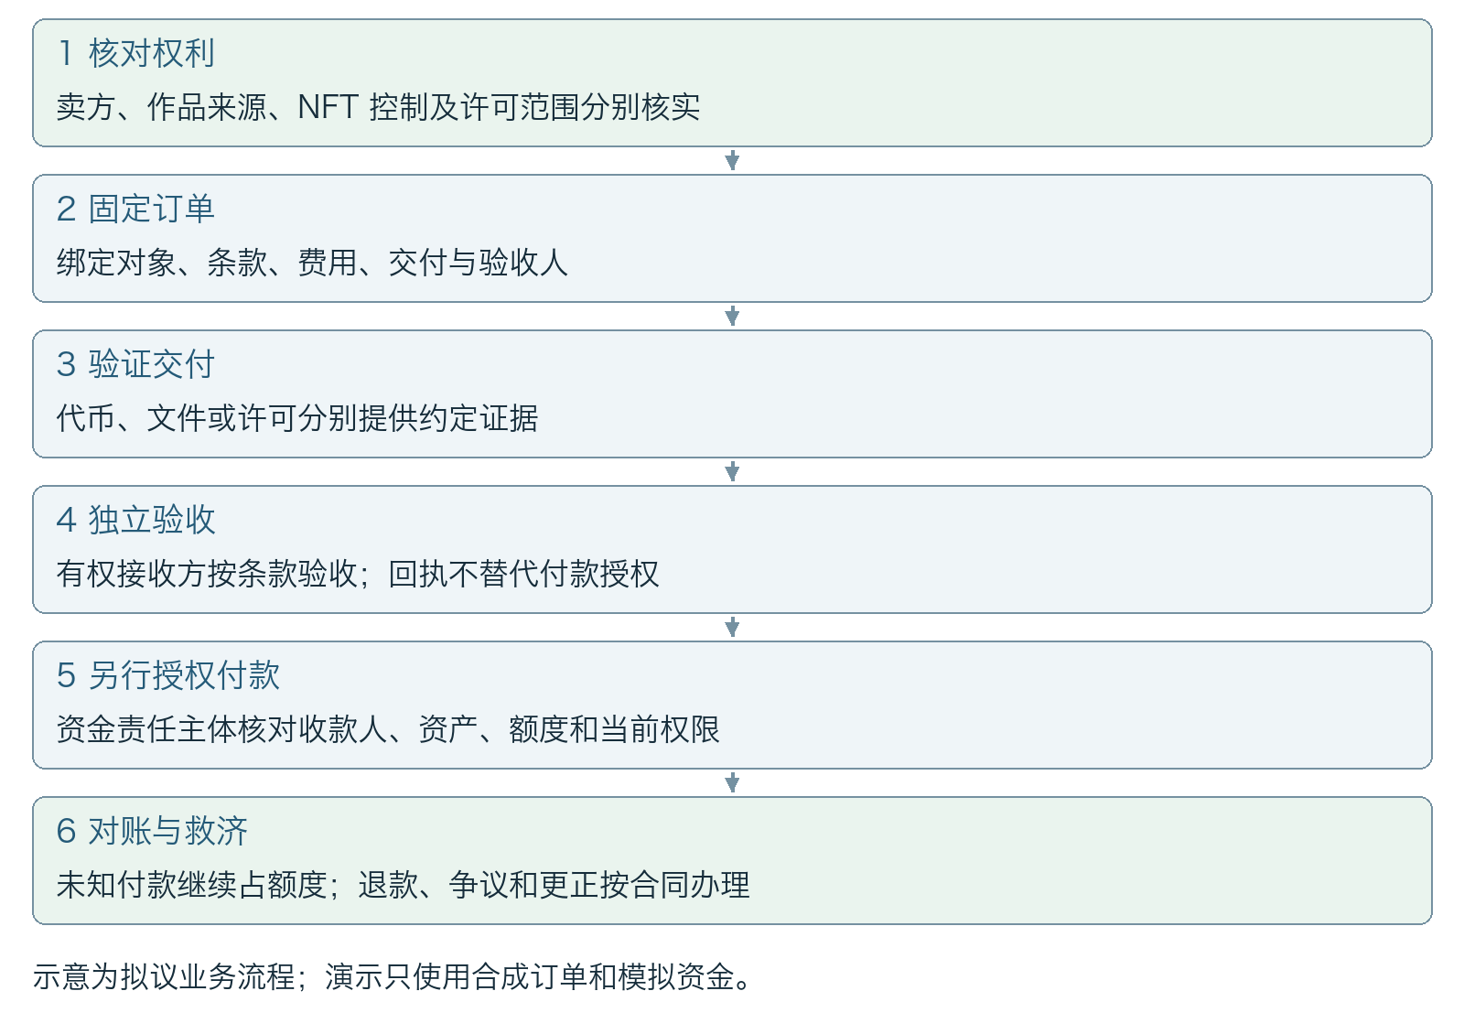
对象记录固定 objectId、workVersion、contentDigest、metadataDigest 及绑定版本，并关联来源声明、铸造请求授权和观察时间。已有代币另绑定 chainId、contractAddress 和 tokenId；尚未铸造的对象保持候选状态，不虚构已存在的 tokenId 或已完成的链上绑定。只有取得相应链上记录和规定确认依据，才按该 profile 标记铸造或绑定已确认。铸造失败、结果未知或元数据发生变化时保留原记录，核对后再决定恢复或建立新版本，不能把再次提交当作默认恢复。摘要及铸造时间证明特定记录关系，不裁定原创性或合法权源。
权利层明确本次取得的是代币控制权、特定访问或使用许可，还是另行签署的其他权益。RightsBinding 引用权利文件、授权链、地域、用途、期限、转授权及撤销或终止条件；订单双方确认同一 termsDigest。NFT 转移不自动转移版权、复制权、投资权益或收益请求权。权利证据缺失或冲突时，策略返回不确定或拒绝，并进入人工核查；普通 NFT 交易的法律性质仍依实际安排分析。 权源核验只评价提交的证据及授权链，不保证作品原创，也不保证不存在第三方权利请求。
TradeEnvelope 将订单 tradeId、卖方与买方、具体代币和版本、交付条件、费用、退款规则、有效期及 acceptanceAuthority 固定下来。对经确认不可分割的 NFT，一次完整转移使用一个明确的交付部分标识，不以部分验收虚构部分转移；批量订单按每项对象或明确定义的部分分别验收，不重复累计同一代币。挂牌或资源锁定只约束接入且遵守该机制的范围，不能据此保证所有外部市场都没有重复出售；提交前仍须重新检查控制状态和转让授权。
交付证据分别记录代币转移的目标账户、交易及日志标识、链观察点与确认条件，以及合同要求的文件、访问权或许可交付。卖方签名或一条转移事件不等于客户已合法取得全部约定权利。核验器形成 PolicyDecision 和 TrustReceipt，有权验收人按订单条件生成 AcceptanceRecord；链重组、接收方不符、附件不可访问或验收争议进入相应待核对状态。代币转移、商业验收、付款到账和法律终局分别判断，不承诺不同系统天然具有原子性交割。
付款授权单独绑定订单、obligationId、portionId、收款人、资产和上限；服务价款、平台佣金及可选网络费用保留独立报价、合同依据和账簿。首期可沿用经批准的法币或既有支付路径，无须先发行或持有 $RWAIX。付款未知与已执行待归属金额继续占用额度，重复点击复用原 paymentAttemptId；NFT 交付争议不自动授权退款、重铸或反向转移。客户资金不转化为平台自有营运预算，也不流入后续设施融资或网络国库，除非实际合同和适用规则允许相应用途并完成必要授权。
上线前用固定订单和版本进行来源缺口、无权铸造或转让、元数据替换、许可越范围、重复交付、链重组、付款未知及部分争议测试。报告已知无效样本的错误接受数/无效样本数、有效样本的错误拒绝数/有效样本数，并把缺证结果单列；同步测量按唯一订单和支付尝试统计的重复副作用、证据重放一致率、人工对账时间及未关闭差异。样本、阈值和基线预先登记；转移事实、许可证据和资金到账需由各自独立来源核对。通过浏览器合成样例不等于真实平台接入、权利尽调或生产安全验收。
这一首期拟议应用使用普通 NFT 交易对象及许可凭证，不套用设施 DCNFT 的融资或分配权利。$RWAIX 仅在另获批准且确有用途时用于网络功能，不把买币设为挂牌、验收或证明真实性的默认条件。后续算力服务、设施资产和 DCNFT 系列另按第 18.6 节的主体、资金和验证要求推进；本节订单价款、佣金或版权许可报酬不自动共享给 DCNFT 或 $RWAIX 持有人。

18 多维应用场景与领域适配
第 17 节 NFT 交易是首个计划应用；本节保留其余七类领域作为后续适配与验证方向，不表示已经部署。下表把首期与扩展放在同一矩阵中，它们共享对象、证据、上下文策略、回执和独立授权执行。行业扩展应新增 schema 与证据规则，优先复用内核，不把行业事实伪装为链上共识。
每个试点预登记样本、基线、阈值及指标分母，区分正确拒绝、错误放行和证据不足。下述验收仅评价所测范围，不能推断普遍可靠；移植成本、核心修改量和安全例外也应公开。
双代币在各场景中的适用性按具体权利及服务确定。DCNFT 保留设施权益含义，其他行业若研究新的资产或收入权益工具，应另建清晰类型和法律文件。普通身份、许可、数据、供应链和机器服务无需先认购设施 DCNFT；网络代币模块仅在获准且具有实际用途的配置中启用。
NFT 交易及七类扩展共享第 4 至 5 节的交易事件与符合性规则，并由各自 profile 固定可接受证据、交付单位、验收人、争议处理和结算条件。身份核验等不含货款的流程声明无相应支付义务；数据与版权应用明确许可范围；实物和设备应用保留现场事实及安全控制。模块可以复用，领域含义必须明确。
首期 NFT 交易设计在第 17 节展开，本节说明七类扩展领域；第 25 节列明各自可能的付费方、收费单位和初始商业验证里程碑。第 26 节单列浏览器演示的实际版本与覆盖范围，演示数量不代替试点验收。复用状态与账簿规则不表示已接入真实机构、行业数据、资产或客户，也不以每个场景都发行代币为采用前提。
场景 | 要证明的命题 | 共享内核 | 领域依赖
NFT交易（首期） | 指定对象的转移及许可证据满足订单条件 | 对象绑定、订单、验收、独立付款 | 平台授权、权利链、链记录及收款主体
身份资质 | 指定主体当前符合准入条件 | 主体绑定、凭证状态、回执 | 机构权威、身份与恢复
内容许可 | 使用方对指定版本获准特定用途 | 对象版本、权利引用、策略 | 版权依据、争议裁定
数据协作 | 本次访问符合约定用途与范围 | 用途绑定、最小披露、授权 | 保管方、使用端约束
实物履约 | 指定各方确认了约定交接 | 证据依赖、生命周期、争议 | 现场检验、标签与传感器
Agent工作流 | 动作处于有效委派及总预算内 | 意图、授权、预算、幂等 | 工具语义、组织审批
算力服务 | 交付证据满足特定验收策略 | 承诺、证据、判定、执行 | 计量、任务验证、客户验收
机器服务 | 获准设备在限定范围执行任务 | 设备绑定、权限、执行记录 | 本地安全、校准与现场控制

18.1 身份资质与跨机构协作
申请人向接收机构提交用途受限的资格证明；签发机构、申请人和接收方分别保有职责。TrustObject 绑定主体，证据图关联资质、授权与状态；策略核验发行资格、用途和期限，生成回执，再由接收方独立授权开户、入场或协作。资质不能随可转让资产 NFT 出售。
密钥控制不证明身份真实，多账户不等于多个独立自然人；跨机构接受依赖认可的发行方和恢复规则。验收统计测试集中撤销后错误放行次数、跨实现判定一致率，以及完成合法申请所需披露字段和时间；拒绝与证据不足分别记录，并提供申诉。
本场景以资质及主体绑定对象为主，不需要 DCNFT 投资权益。$RWAIX 可作为获准核验服务的付费或履约保证选项；费用由申请人、机构或约定资助方承担，不使购买代币成为取得真实资质的条件。

18.2 内容、版权与许可
创作者登记作品版本，许可方声明权利依据，使用方请求特定用途。TrustObject 引用内容摘要与许可文件，证据图保留创作声明、授权链和争议；策略检查地域、期限、用途及转授权范围，回执支持审核，独立授权的适配器才可发放访问权或执行约定付款。
时间戳、签名或内容来源记录不证明内容真实、原创或许可方拥有版权；争议须由约定机构处理。验收覆盖过期许可、越范围使用、同一作品冲突声明及错误转授权，报告错误放行率、权利链缺口检出率和版本重放一致率；已下载副本不能由撤销凭证自动收回。
作品 NFT 和许可凭证界定具体使用范围，不因 NFT 形式而成为设施 DCNFT。获准的网络费用可使用 $RWAIX，创作者许可报酬依许可合同分别结算；版权收入参与工具须另作类型及权利设计。

18.3 数据授权与隐私协作
数据提供方与使用方约定用途、接收者和期限，由保管方控制实际访问。TrustObject 表示数据集版本或访问承诺，受控证据保存授权、来源和处理约束；策略按最小披露核验请求，回执与独立授权共同触发限时访问、受控查询或获准计算，日志记录实际调用。
敏感原文留在受控环境；链上承诺不提供保密性。撤销应阻止后续获准访问，但不能抹去已复制数据或已形成的模型影响。验收测量撤销至访问阻断的时间分布、越权查询成功率、披露字段及日志泄漏；使用端失控、模型泄漏和数据删除另设保障与证据。
数据访问权由许可及访问控制确定，$RWAIX 可支持获准的数据服务费用或节点服务报酬，但持币不自动购买敏感数据或 AI 训练权。设施 DCNFT 不作为数据访问凭证。

18.4 供应链与实物履约
供货方、承运方和收货方围绕批次交接。TrustObject 关联批次、订单和可追溯标识，证据图链接签收、检测及传感器记录；策略检查参与方权限、事件顺序、数量和验收条件，回执支持收货判断，具备权限的系统另行确认库存、应付款或争议。
签名仅定位声明者，标签可能被复制，传感器可能被操纵；箱内实物和质量仍需现场检验。验收注入重复标识、交接断链、异常读数和合谋样例，报告检出率与误报率，并以独立抽检比较账物差异；无法观测的现场事实标为未确定。
批次与交接对象承载物流证据，$RWAIX 可服务于获准的验证费用或节点保证；商品货款独立结算。应收账款或库存融资若采用权益代币化，另行定义工具、债务人、担保和转让规则，不能套用设施 DCNFT 的权利文件。

18.5 AI Agent 与组织工作流
组织委托 Agent 采购、排程或提交审批。TrustObject 标识主体和任务，证据图连接委派链、工具权限与业务凭据；策略核验结构化意图，回执不替代授权，执行器再检查收款人、当前状态和共享预算，原子预留额度后调用工具，追加执行记录。
外部文本不能扩权；子委派只能收窄，人工批准绑定具体意图。验收对提示注入、并发分拆和重试施压，检查已用加未决预留不超过额度，并报告越权效果和人工复核量；超时进入 OUTCOME_UNKNOWN，保留预留并核对，不能作为失败直接释放或换键重发。
$RWAIX 支出与其他支付资产分别进入 Agent 预算。任何 DCNFT 认购、转让或保证金锁定均需单独明确的委派；服务编排权限不会自动扩张为投资、资金管理或表决权限。

18.6 后续算力服务与设施权益扩展
作为后续扩展，算力场景用于验证从对象、事实到执行的完整链条。设施 NFT 关联合法设施主体及版本资料，设备对象关联设备身份，服务承诺关联资源预留、工作负载与验收策略，交付证据形成行业 ServiceReceipt，通用策略将其纳入 TrustReceipt。行业收据与通用回执各有用途，不能用一次通用 ALLOW 省略计算结果的实际验证。
客户提交资源、时间、预算和验证要求；调度器预留容量并生成 reservationId；运行 attemptId 关联设备、工作负载及观测；核验服务按策略检查设备证明、执行证据和客户验收；获授权的结算适配器再处理应付或退款。资源预留只能限制协议管理范围内的重复承诺，无法仅凭账本发现所有链外超售。
远程证明回答设备或执行环境是否符合明确测量条件，不普遍证明任意 AI 输出语义正确。任务正确性可能需要冗余计算、结果抽检、可验证计算或客户验收；不同方法按任务类型选用并披露代价。私密计算与通用信任协议组合时，应说明证明覆盖范围及哪些输入仍由外部方提供。 [S14]
客户服务资金与投资融资资金分开控制。例如同一资产、同一计量单位下，预付 1000、已满足支付条件 720（含本例约定费用）、待退 280，只能生成对应的应付和应退记录；批准不等于已到账，也不自动构成可向投资者分配的收益。在拟议且获有效授权的设施结构中，Agent Link 拟承担项目及技术运营，设施 SPV 拟持有资产或合法权益并融资，当地合资格 FacilityOp 拟承担现场履约及其许可责任。此分工是拟议设施部署结构，不是所有行业都必须采用的协议要求。
在后续算力场景中，DCNFT 系列只承接指定 SPV 文件明确的权益；客户算力订单独立存在。$RWAIX 可在获准配置中用于网络服务费用、节点履约保证或经核验的服务激励。客户付款、Agent Link 服务报酬、SPV 运维和债务支付、DCNFT 分配与网络奖励分别记账；非现金代币收入在未完成约定兑换和现金核对前，不按现金计入设施可分配金额。
设备存在不证明可售容量，遥测签名不证明计算正确；性能与正确性分别验证。试点固定工作负载和资源基线，报告任务验收错误率、独立计量偏差、延迟分位数及争议成本；故障、过售与重复结算纳入测试，不能从样例通过推断所有计算均可验证。
本场景同时检验两类代币的协作：DCNFT 映射设施系列权益，$RWAIX 支持获准的网络经济功能。关联标识连接服务证据、费用及系列报告，各类款项继续按其合同、资金来源和授权核对。

18.7 设备、机器人与机器服务
设备运营者向客户提供巡检、搬运或维护服务。TrustObject 绑定设备版本和服务承诺，证据图关联维护资格、校准、任务日志和验收；策略核验请求用途与操作范围，独立授权的现场适配器在当前权限和本地安全检查通过后启动获准任务，再提交完成证据。
协议处理任务级授权与审计；急停、实时运动控制及临床或其他安全关键判断保留在具备相应保障的本地系统，链终局不能替代安全机制。验收演练断网、失联、密钥泄漏和重复命令，测量未授权动作、故障停止时间及日志完整性；阈值由具体设备的风险评估确定。
设备和维护资质使用自己的 NFT 或凭证类型，获准的机器服务费用及节点保证可接入 $RWAIX 模块。设备融资或收入参与需独立工具设计；代币余额不足不能阻止急停、救援及其他必要安全动作。

19 一条跨场景的可信协作链路
以下为 NFT 首期验证之后拟议的跨场景扩展，不代表已上线业务。一家设计企业及其授权设计师分别出示机构资质、项目任职与权限凭证，接受方核验签发机构、主体绑定、用途和有效状态。创作者把一组素材的指定版本许可给企业，仅用于约定项目、期限和地域内的设计生成，明确输出使用范围，并排除再许可与模型训练；素材 NFT 关联版本和许可文件，不自动转让版权。企业再向 Agent 授予限定工具、算力提供方、任务、期限及含费用预算的权限。Agent 只能选择许可允许的处理路径，向获准算力方提交任务；执行器复核许可、委派链和当前状态后，预留共享额度并绑定任务、输入摘要与运行标识。跨行业复用发生在相同的对象、证据和授权接口，资格、版权及算力事实仍各自核验。
处理完成后，系统将素材版本、许可、模型与配置、运行证据及输出摘要连接为来源记录，按策略形成 TrustReceipt。它说明证据与规则的关系，不证明输出原创、无侵权或 AI 结果正确；智能合约不能替代约定的抽检、人工审阅和客户验收。验收后形成应付或退款记录，任何资金仍须由获授权资金主体独立批准，并分别记录付款与到账。若创作者或企业依约撤销许可或委托，协议内的新处理和新用途须按生效时间与状态新鲜度重新检查，不能沿用旧回执。撤销不会自动抹掉已完成处理、历史证据、已生效的输出使用权或既有付款，也不自动解除已发生义务；副本删除和输出后续使用按适用许可与规则处理，平台不能保证阻止协议之外的滥用。
上述链路中，客户服务价款与网络费用分别报价及核对；如选择 $RWAIX 支付获准的网络费用，则绑定具体报价、支付资产、最大扣款和收款方。算力提供设施即使存在 DCNFT 投资者，其权利仍只依该设施系列文件及实际可分配现金确定。许可方报酬、算力价款、网络费用和节点奖励不自动互换，也不形成 DCNFT 与 $RWAIX 的固定兑换关系。
按交易参考规范记录此案例时，企业、创作者和算力服务商的合同关系分别绑定 tradeId；许可、计算及网络费用采用各自 obligationId，并通过关联字段串联。Agent 的父预算约束各子义务之和。素材交付、计算结果和客户验收各形成独立事件；部分验收只产生相应范围的应付款，争议保留受影响义务的证据和金额，不将整条链路简单标记为全部成功或全部失败。

20 面向未来的技术演进路线
未来技术路线围绕可组合的协作能力展开。近期交付聚焦已选定标准和可运行参考实现；中期验证跨机构、跨应用和不同信任根之间的协作；长期研究更强隐私、可验证计算、边缘自治和密码学迁移。阶段以证据和准入条件划分，不以预设日期承诺尚未实现的技术能力。
首期以公司 NFT 交易为计划实施入口，保留七类后续扩展。首批独立验证选择三个有明确责任主体的 profile：NFT 交易、作品来源与许可、机构资格及 Agent 委托；算力交付在后续阶段另行完成设施、计量、客户和资金条件。新场景先说明复用的对象、证据和授权机制，再说明新增行业观测及规则。能否少改动内核并安全迁移证据，是通用性的重要检验。
双代币演进与技术阶段对应：基础阶段使用无真实资金的测试资产验证登记、费用和预算守恒；试点阶段按服务上线、DCNFT 发行和 $RWAIX 分发各自条件分别准入；扩展阶段才评估更多资产类型和网络。未经批准的供给、释放或激励参数不进入生产。跨场景规模化的依据是合格服务与外部需求，而非代币升值或新增资金补贴旧有承诺。

20.1 可携带身份与持续有效的权限
从一次核验走向可持续检查的可信关系，需要把凭证状态、委派链、密钥恢复和执行前授权连接起来。近期固定可验证凭证与状态配置，支持用途隔离的身份标识；中期检验跨机构签发与独立核验。长期研究在不暴露完整身份关系图的条件下组合资格证明，同时保持撤销与责任追溯能力。[S1–S3]

20.2 隐私保护的证据组合
按用途最小披露是基础能力，选择性披露和零知识证明用于有明确定义的命题。近期先落实固定凭证套件下的最小披露，并对资格阈值、许可范围和特定状态等有限谓词开展独立概念验证；新增证明套件通过测试后才纳入部署配置。中期评估多发行者证明组合及状态查询的关联风险。长期研究可验证的策略执行和更低成本的组合证明，分别测量证明生成、核验、数据可获得性和隐私泄漏，不将隐藏输入等同于输入真实。[S2–S3]

20.3 人与 Agent 的受约束协作
Agent 的长期作用是参与发现、协商和执行，但其操作须由明确主体授权。近期采用短期能力、共享预算、人工批准和持久幂等记录；中期验证多个 Agent 的子委派和跨组织任务，限制逐层扩权与重复支付。行业已有代理交易授权协议可作为适配研究对象；任何兼容声明均固定具体版本和测试范围，签名授权与实际交易结果分别验证。多 Agent 再委托属于 RWAIX 拟议扩展，当前 AP2 v0.2 不覆盖该能力。 [S17]

20.4 内容 数据与计算的来源关联
面向生成式内容和数据协作，协议把输入版本、许可、处理环境、输出版本和验收记录关联起来。内容来源标准可帮助记录签名来源与处理链，ODRL 等模型可表达使用规则；来源记录不裁定内容真实或版权归属，规则表达也不自动执行数据限制。长期研究选择性公开的来源链与可验证处理，但须保留数据控制者、许可和任务正确性的独立判断。[S15–S16]

20.5 现实设备与边缘协作
机器服务需要把设备控制、维护资格、短期授权和运行证据连接起来。近期以受控设备网关采集事件，中期验证断网、密钥轮换、传感器冲突和恢复后的对账。离线授权须明确可接受的状态陈旧窗口、独立预分配的额度及允许动作；无法取得满足新鲜度要求的状态时暂停高风险操作，恢复联网后先对账再释放或补充额度。链上协议用于约定、授权记录和事后核验，实时安全联锁留在经过适当验证的本地控制系统。远程证明的有效范围取决于具体测量与信任根。[S14]

20.6 密码学敏捷性与长期可验证性
长期存在的身份、权利和证据需要能够迁移密码学方案。近期记录 proofSuite、密钥和实现版本，并保留历史核验材料；中期在测试环境评估新签名套件的报文大小、延迟、账户及链兼容性。后量子算法迁移涉及整个系统的依赖和生命周期，应按威胁模型与标准制定迁移计划；引用 NIST 标准或使用某一算法不等于系统已具备端到端抗量子安全。[S18–S19]
阶段 | 可交付能力 | 进入下一阶段的依据
基础实现 | 固定schema、NFT绑定、凭证状态、PolicyDecision、TrustReceipt与独立执行器；两套核验实现 | 测试向量一致，列明越权/重放/撤销样例受阻，完成密钥恢复与故障演练
联合试点 | NFT交易先行的三个profile、独立机构参与、最小披露、共享预算、证据导出与迁移 | 外部方能够复核；报告隐私、故障、人工介入及端到端成本
扩展研究 | 按领域条件扩展算力及其余场景，研究组合证明、跨域授权、边缘自治与密码学迁移 | 逐项提供安全命题、比较实验和适用边界；新能力通过审查后才扩大部署

21 最小参考实现与可复核交付
下一阶段工程的最小实现拟采用一条经批准选定的智能合约测试网络、一套固定签名与哈希配置、对象注册及状态合约、链下凭证和证据存储、确定性策略引擎、索引服务与可导出的核验工具。先验证基础信任链路，再增加跨链、复杂零知识证明和经济激励，防止依赖数量掩盖核心协议问题。
拟议工程交付物包括协议 schema、对象与状态合约、签名域规范、参考 verifier、政策规则及其测试向量、适配器 SDK、部署清单和恢复手册。Policy 引擎执行受限规则，不运行任意不受信代码；规定资源预算、依赖深度、超时和未知字段处理。策略升级产生新 digest，已签发回执保留原版本。
两个独立核验实现应能够导入同一授权证据包，在同一快照与配置下得到相同谓词结果、结论及原因码。可公开发布去标识的测试向量、预期输出和失败样例；敏感证据在受控环境下提供等价验证流程。仅公开接口名称或演示视频不足以证明互操作。
参考流程依次为：解析对象和版本；验证上下文、挑战与时限；验证凭证签名、发行权限和主体绑定；解析状态快照及证据图；逐项评估策略；签发 TrustReceipt；由独立执行器重新检查授权和状态后执行。任何必须条件缺失均产生明确拒绝或不确定结果，不自动补造证据。
后续工程交付应补充 TokenRegistry、RightsBinding、FeeQuote、FeeReceipt、BondRecord 和 RewardClaim 的拟议 schema，并提供各自的权限、状态迁移和测试向量。注册表固定网络与资产标识；权益绑定引用系列文件；费用模块区分报价、预留、付款与退款；保证金及奖励模块区分资格、争议、批准和完成。三类账簿通过业务标识关联，并可独立导出核对。
交易规范的拟议交付还包括 TradeEnvelope、TradeEvent、AcceptanceRecord、DisputeRecord 和 ConformanceManifest 的机器可读 schema，状态转换表、错误码字典、单位及精度规则、扩展注册表和逐条测试向量。字段类型、必选性和兼容规则冻结后才进入互操作候选发布；白皮书中的字段清单属于设计契约，不能替代这些实现材料。
本节前述包含测试网络、独立实现和持久化服务的交付范围属于后续工程目标；第 26 节所提供的当前原型限于单浏览器会话。它执行真实的 SHA-256 摘要与 ECDSA P-256 签名核验，但尚未交付生产持久化、多节点并发、真实链及支付连接，也不替代本节规定的完整实现材料。
最小模块 | 交付与验收内容
对象及状态合约 | 注册、版本、绑定、暂停、撤销、事件与权限矩阵
凭证与证据服务 | 固定schema、证据承诺、访问控制、保存与状态同步
策略及回执工具 | 确定性判定、依赖图、原因码、重放与签名核验
协作与执行适配器 | 独立授权、幂等、累计预算、对账、超时与补偿
独立实现与试点 | 两套verifier；NFT交易、作品来源许可、机构资格与Agent三个profile；对抗测试和恢复演练

22 技术先进性的实验与验收标准
先进性的判断需要同条件基线。对照对象应包括中心化数据库加签名日志、直接组合 NFT 与可验证凭证的系统、现有 attestation 方案，以及不使用通用内核的行业实现。比较应固定硬件、网络、数据规模、隐私级别、证据质量和安全假设；把发行、核验、保存、状态同步、链费、恢复和人工争议处理计入总成本。
性能报告应给出吞吐、p50、p95、p99 延迟、失败率、链上成本、客户端负担及随证据图规模增长的变化。预先登记实验版本、工作负载、样本量和通过条件，并发布原始结果或可由独立方核验的等价记录。增加复杂证明或多方核验可能提高成本，不能只呈现有利的峰值数据。
最小安全门槛是：发布测试集中的确定性输出一致；所有列明的无效签名、过期、撤销、错误受众、重放和越权样例均不能产生可执行授权；失败状态不静默变为接受。该门槛仅描述所测样例，不保证未知攻击不存在。模糊测试、状态机属性测试、独立安全审查和恢复演练共同决定真实部署准入。
跨行业试点应报告三个 profile 中复用的核心模块、必须定制的组件、接入工程量、核验错误和争议处理成本。跨运营方采用率、证据迁移成功率和替换服务商后的重放成功率，是市场结构能否改变的重要后续指标；代码量减少或演示接入成功不能直接证明市场颠覆。
双代币验收覆盖费用与权利错配、错误合约或精度、过期报价、价格跳变、并发超额、未知支付、重复奖励、无权限扣罚及桥接重复供给。报告逐资产余额与供给守恒、名册一致性、预算使用、扣罚申诉及无奖励补贴情景下的服务成本。另测用户不持有两类代币时的合法访问路径，验证开放参与并未被经济模块错误阻断。
交易参考规范的验收同时执行第 5 节的规则测试和跨实现交换。报告应指出规范版本、profile、实现角色、通过与失败向量、未支持扩展和外部事实依赖；业务性能、交易正确性、法律审定和经济可持续性分别出具结论。某个核验器通过测试不等于整个运营机构、其代币发行或全部商业交易获得认证。
第 26 节的操作指南给出可重复执行的正常流程和故障检查。每次正式发布记录代码版本、浏览器环境、实际执行的用例及其输出，并把本地状态检查、独立互操作和生产验收分开报告；界面展示 N01–N10 映射不等于获得符合性认证。
研究命题 | 实验设计 | 应报告的结果
回执可跨实现复核 | 两个独立实现运行相同有效与无效向量 | 逐项结果一致率、差异原因与不支持边界
撤销约束后续执行 | 注入撤销、缓存延迟、链重组及并发执行 | 误授权窗口、暂停行为和残余风险
证据图改善依赖识别 | 植入循环、同源转载及已知共同控制关系 | 检出率、误报率、隐藏合谋限制和开销
隐私不破坏可核验性 | 比较完整披露、最小披露及选定证明配置 | 披露字段、可关联性、计算与状态查询成本
内核可跨行业复用 | 三种profile执行相同生命周期与回执接口 | 核心修改量、适配工作量、缺陷与治理差异
Agent 安全提高自动化程度 | 提示注入、并发预算和重试重放对抗测试 | 越权执行、预算守恒、人工复核量和时延

23 公司技术承接与部署责任
项目拟以公司已披露的 NFT 业务作为首个计划实施场景，并由 Agent Link Tech Ltd 按有效授权承担项目与技术工作。2026 年半年报管理层讨论将既有 NFT 平台运营列于 Metaverse HK，不能因此写成 Agent Link 已运营该平台或 RWAIX 已接入生产。接入前逐项核对平台和合同主体、接口权限、模块及代码版本、合约地址、许可证和知识产权、安全审查与待补接口。经营 NFT 业务或具有上市背景，不等于已持有本白皮书描述的通用信任内核。[S34–S35] 现行 NFT 产品中的作品份额、许可和任何收益安排须依据产品及客户合同单独审查，不以第 26 节的单个不可分合成订单替代。[S35]
图 5 公司与项目主体的拟议职责分工
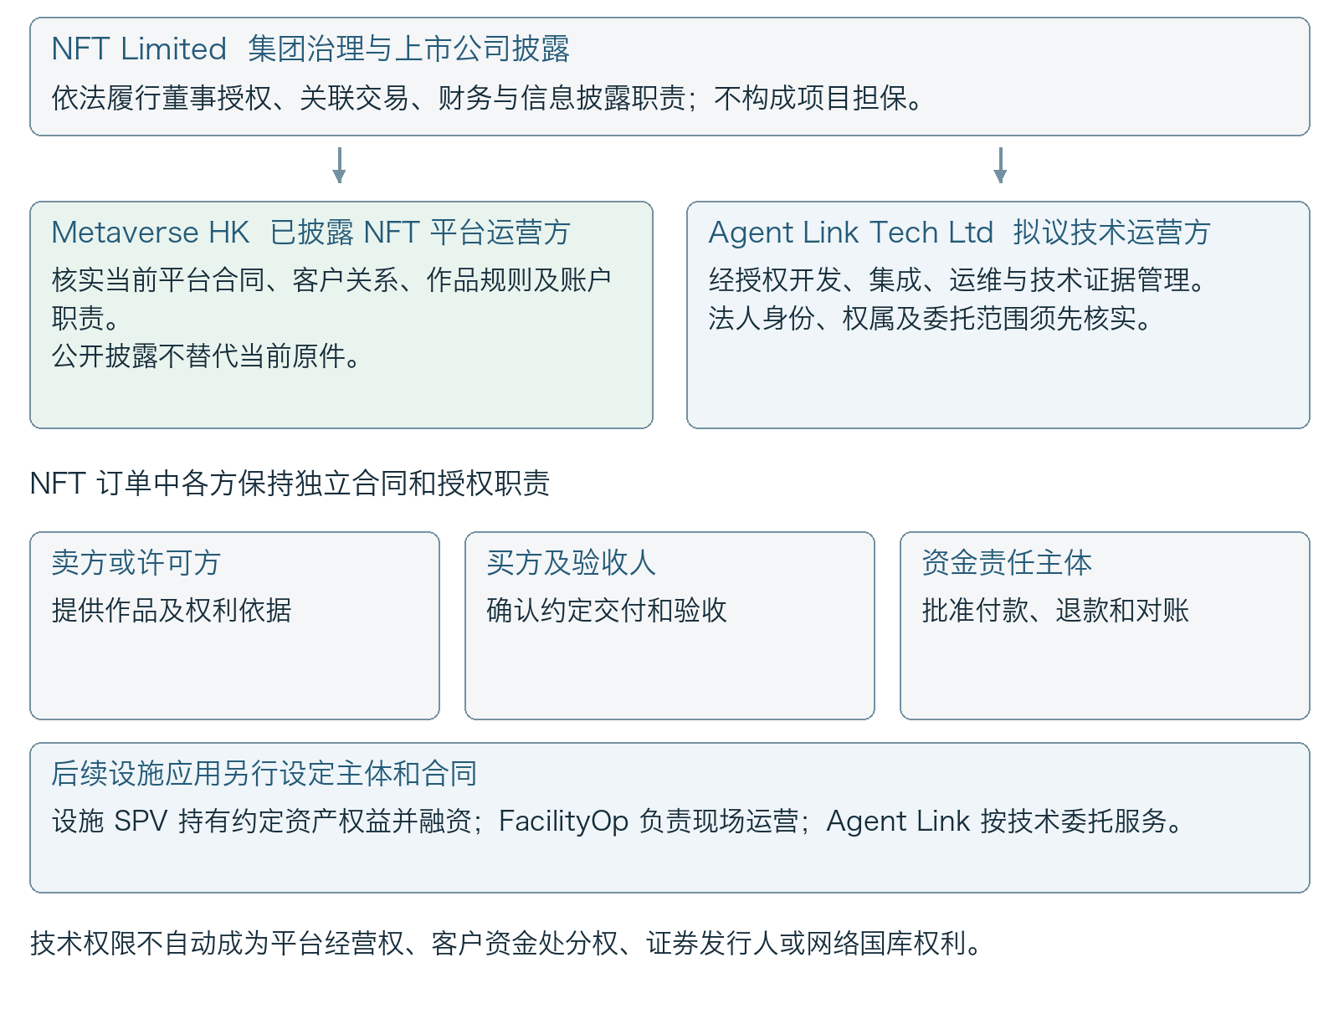
本白皮书定义拟议技术规范和验证计划。公司现有组件可在提供可核验版本与权属证据后列为复用模块；新增 TrustContext、TrustReceipt、证据图、生命周期策略及适配器按研发状态逐项披露。生产部署、性能优势、专利原创性及全球领先地位需要各自证据，不能由协议愿景代替。
NFT 首期试点由实际平台运营方、卖方或许可方、客户、技术服务方与支付服务方分别承担合同和权限职责；Agent Link 不自动取得既有客户关系、客户资金或许可权。后续算力部署继续区分 Agent Link、设施 SPV 与当地 FacilityOp；其余领域按事实来源、合同、许可及数据职责确定参与主体。技术管理权限不自动成为凭证签发资格、法定代理权、资产权利、客户资金托管或付款权限，也不授予证券发行身份。
双代币不合并法律主体和责任。DCNFT 的系列义务拟由经核验并获有效授权的设施 SPV，依届时适用并经审定的发行路径及系列文件承担；$RWAIX 的发行人、国库法律持有人、分发路径及管理授权另行确定，Agent Link 不因技术运营而自动取得这些角色。第 7.4 节候选供给预算不产生出售、分配或收益承诺。相关法律判断、主体授权、资金控制及未决原件按《发布与 SEC 申报准备复核及待补材料清单》分别核实，并依据实际交易事实形成正式文件。2026 年 10 月 12 日技术证据包单独保存规范、实现和测试的真实标识及原始记录。通用 TrustObject 不改变 DCNFT 的拟议投资属性，也不把既有投资权益改写为普通证明。
DCNFT 与 $RWAIX 的分类须分别依据具体权利、销售及运营安排分析，不能由 NFT、功能型或治理型名称决定。母公司的上市地位或项目披露不替代两类代币各自的发行条件，协议表决也不能替代公司或 SPV 的有效授权。技术规范、经济参数和法律文件通过明确的适用文件及技术版本对应关系保持一致，重大变更后重新核验适用安排。[S20–S21]
Agent Link 可在取得必要权属与授权后组织参考实现、测试包和试点运营，协议维护、独立测评及争议处置的职责应分别披露。设施 SPV 承担其文件界定的权利义务；参与者的公司授权与法定责任不被技术规范替代。行业参与者对规范的采用不自动授予 Agent Link 对其资产、客户关系或商业决策的控制权。
第 25 节的行业规模和计费假设不等于 Agent Link、设施 SPV 或上市母公司的收入与现金流，也不构成 DCNFT 分配或 $RWAIX 价值承诺。收费主体、交付责任、知识产权和收款账户须由实际合同确定；母公司口径还须按适用会计规则处理合并及内部交易抵销。第 26 节的演示不形成代币发行、资产转让或真实资金处分授权。

24 开放演进与行业采用路径
RWAIX 的标准化目标是形成多方可以实现、互认和持续维护的交易共同规则。建议的演进阶段为参考规范提案、冻结的互操作候选版、公开测试与独立实现、受限行业试点，以及在实际采用后按适当标准组织程序推进。每个阶段公开范围、问题及退出条件，达到技术门槛不自动等于取得标准地位或监管认可。
规范变更应通过公开提案、问题讨论、影响分析、测试证据和明确的维护者决定形成版本记录。重大语义变更进入新版本，公布过渡期限和迁移方法；安全问题允许有依据的紧急暂停并保留审计记录。维护者构成、利益冲突、申诉和决策权限在治理章程中确定，Agent Link 的初期维护角色不应被表述为所有行业参与者已经接受的治理授权。 RFC 6852 所述正当程序、共识、透明度、平衡及自愿采用可作为治理设计参考；该文为 Informational，不构成对 RWAIX 的标准化授权。[S27]
$RWAIX 的有限参数治理依其获准规则运行；代币表决不自动决定规范符合性、测评结论、公司授权或 DCNFT 投资者权利。标准化工作、经济参数管理和设施合同治理使用各自的决策与变更记录。测试和核验服务应公开范围及费用，具备合法资格的实现者可以在获准许可下构建替代服务，避免以购买代币取得技术认证。
商业采用的验证应比较接入周期、每笔交易核验与争议总成本、证据迁移成功率、替换服务商所需工程量和独立运营方数量。拟议收入来源可以包括部署、托管、适配、核验及支持服务；具体收费须与所交付服务和合同对应。设施融资按 DCNFT 文件单独安排，$RWAIX 的使用需求由真实网络服务检验，不把升值或不断增加的补贴作为协议持续运行的前提。
行业参与的下一阶段交付是可供外部实现者试用的版本化规范与测试包，以及包含成功和失败样例的公开互操作报告。是否达到世界级水平，应由性能、安全、隐私、可迁移性和多方采用的比较证据共同判断；长期愿景持续指导研发，标准地位由实际治理和采用过程建立。
第 25 至 26 节把采用路径进一步连接到可检验的商业假设和可操作原型：先确认用户愿意为哪些已交付服务付费，再比较接入、核验、争议和迁移的总成本，随后推进独立实现及受限试点。产业规模说明需求环境，原型说明当前可执行范围；二者均不能代替多方采用证据或标准组织程序。

25 未来产业规模与可验证商业路径
数字商业的扩展同时表现为交易数字化、云与 AI 投入、机器服务增长和可信身份接入需求。RWAIX 的商业命题是为其中具有明确主体、合同和证据要求的协作提供技术服务；并非对所有相关交易自动收费。以下指标用于识别验证场景及客户问题，各自保留观察年份、预测性质和覆盖范围。
产业交易额、采购支出、设备数量和身份覆盖缺口不是同一种指标，不能合成一个总市场。行业参与者的商品、许可、数据或算力收入，也不能直接转换为协议收入、母公司现金流、设施可分配现金或代币价值。商业机会必须落实到实际购买服务的主体、合同单位、交付能力和可核验的计费事件。

25.1 有来源的产业背景
下表采用所列资料日期对应并已留存核读记录的来源。历史估计仍可能修订，机构预测不是未来实绩；未披露的统一税额、汇率或不变价基准不自行补充。数字服务、电商、云及 AI 口径存在交叉，身份缺口之间也可能重叠，均不相加。[S28–S33]
指标及来源 | 数值、年份与性质 | 范围与解释边界
数字交付服务出口 [S28] | 2025 年约 5.27 万亿美元；WTO 2026 年 7 月历史估计修订版 | 全球跨境数字交付服务，不含全部国内交易；不是全部电商或区块链交易额。
企业电子商务 [S29] | 2024 年约 28 万亿美元；UNCTAD 2026 年 5 月更新 | 45 个经济体的企业销售额，按数字订购界定；现价、税口径有差异，不是全球协议服务收入。
公共云服务 [S30] | 2026 年超过 1 万亿美元；IDC 2026 年 3 月预测 | 全球 SaaS、PaaS、IaaS 等支出，不能全部归为 GPU 算力或可信交易服务预算。
AI 相关 IT 支出 [S31] | 2029 年约 1.3 万亿美元；IDC 2025 年 8 月预测 | 涵盖应用、基础设施及服务；不是独立 Agent 协议市场，且与云支出重叠。
工业机器人 [S32] | 2025 年运行存量约 500 万台；2029 年新增安装量预测 80.6 万台 | IFR 2026 年 9 月公布；前者为存量、后者为年度流量，不能相加或直接换算付费客户。
身份接入缺口 [S33] | 2025 版 ID4D，主要 2024 年观测：约 8 亿人无官方 ID，至少 28 亿人缺少政府认可在线数字身份 | 世界银行覆盖缺口估计；不是独立且可相加的人群，也不是付费用户预测。钱包不自动提供法定身份。

25.2 从可服务范围到年度计费假设
TAM 应定义为在固定地域、期间和服务边界内，对特定技术服务存在需求的合格购买方及可收费单位；SAM 再限定为当前产品能力、渠道、语言与合法交付范围的交集；SOM 则以可触达客户、转化、实施与支持容量、留存和资金条件约束。三者采用相同单位和期间；仅有上表宏观数据时，不强行给出货币化的项目 TAM，也不把任意市场份额写成可实现目标。
以下 A、B、C 为无目标年份的三组纯假设，用来检验收费结构与交付规模，不是会计收入、收入预测、利润或融资估值。假定客户完整使用一年，金额为 USD、未含税且成本未扣；净单价指折扣后的收费单价，不是单位利润。年度技术服务计费 = 客户数 × 年订阅费 + 客户数 × max（每户年度合格唯一事件数 − 每户套餐内含事件数，0）× 每个超额事件净单价。表中的事件量已排除重试、重放、重复记账及其他不收费事件；套餐量只扣一次，同一项服务不能跨应用重复计费。
真正的模型应允许调整客户数量、启用月份、流失、套餐、净单价、服务抵扣和实施容量，分别输出订阅与用量计费、会计确认、收款及成本桥接。A、B、C 不是发展阶段或承诺达成的客户规模；检验重点是合同是否认可事件定义，以及扣除云资源、支持、争议、渠道和持续维护成本后能否形成可持续服务。模型不计入客户交易本金、设施融资及分配、代币出售或价格上涨。
假设 | 全年客户数 | 每户事件／套餐内含 | 年订阅／超额事件净价 | 年度技术服务计费
A | 100 | 1,000,000 / 100,000 | USD 10,000 / USD 0.01 | USD 1,900,000
B | 1,000 | 5,000,000 / 1,000,000 | USD 20,000 / USD 0.008 | USD 52,000,000
C | 5,000 | 10,000,000 / 2,000,000 | USD 30,000 / USD 0.005 | USD 350,000,000

25.3 首期 NFT 业务与七类扩展的付费关系
下表是拟议商业验证路径，不代表已签客户或已获行业资质。收费主体指在合同中承担技术交付责任的服务商；NFT 交易价款、平台佣金、许可报酬、商品货款、数据费用、算力价款及机器运营收入仍归其各自权利人和合同主体。Agent Link 只有在具备权属、授权并承担约定服务时，才按合同获得相应技术服务费。
首个里程碑应同时产生可复核的技术结果与付费依据，再决定扩展。RWAIX 品牌不自动成为收款法律主体；以 MI 为证券代码的上市母公司的合并报告与可自由使用现金不能等同服务商总计费。设施 SPV 的可分配现金及 DCNFT 系列权益另按适用文件计算，$RWAIX 的实际使用需求也不等于价格上涨或收入分成。
应用 | 技术收费主体 | 付费方 | 候选计费单位 | 首个验证里程碑
NFT交易 | 获授权的交易工作流技术服务商 | 平台运营方或合同约定方 | 接入平台／唯一订单核验 | 一项获授权订单的绑定、许可、交付、验收及分账对账；交易价款/佣金分别核算
身份资质 | 身份集成或核验服务商 | 接收机构或资助方 | 机构订阅／获准核验 | 被接收机构认可的凭证及撤销复核；演示零价格
内容许可 | 来源与许可工作流服务商 | 许可方或使用平台 | 作品版本／许可工作流 | 核对权利链、用途与过期拒绝，区分创作者报酬
数据协作 | 受控访问与策略服务商 | 数据保管方或企业使用方 | 数据集接入／获准查询 | 一项合成用途的准入、撤销及访问日志完整性
供应链 | 交接与对账连接服务商 | 采购方、供应商或物流方 | 接入站点／唯一交接 | 同一批次部分验收与重复交接不重复累计
Agent 工作流 | 授权与执行审计服务商 | 委托组织 | 工作流订阅／获准任务 | 预算与权限守恒；未知结果不释放额度
算力服务 | 约定的技术运营或核验服务商 | 资源方或企业客户 | 接入资源池／验收任务 | 交付、验收、客户价款与网络费分账可复核
设备服务 | 设备身份与任务适配服务商 | 设备运营方或工业客户 | 设备接入／授权任务 | 范围外命令被拒绝；本地安全职责明确

26 技术落地与八类应用演示
可操作参考原型： https://chatgpt.com/space/page_508562e10774819199303889a5033b9f 。参考原型以独立 NFT 交易 profile 为默认入口，并保留身份、内容、数据、供应链、Agent、算力和设备，合计八个场景。可切换中文与英文、查看签名事件并导出复核包。原型使用合成身份、凭证、交付、付款和争议决定；不连接公司既有平台或真实链，不接收真实资金，不铸造或转移真实 NFT，也不执行真实设备或 GPU 任务。
浏览器通过 WebCrypto 实际执行 SHA-256 摘要和 ECDSA P-256 签名及核验。不同演示角色有各自会话密钥，但所有角色仍处于同一浏览器控制范围，不能视为独立机构或生产隔离。签名可以检查记录与密钥的对应关系和篡改，不证明身份、版权、现场交付或 AI 结果正确。
图 6 NFT 合成演示实际运行截图：单项交付验收与模拟付款归属，网络费为零
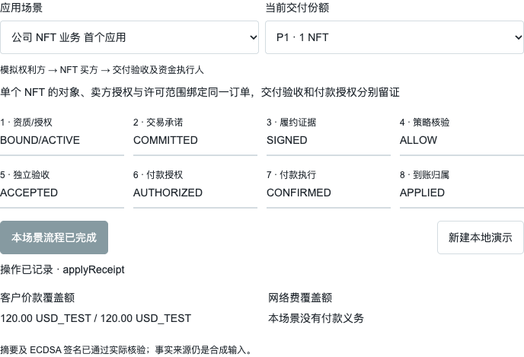

26.1 可观察的交易流程与分账
正常路径依次为 bind → commit → deliver → verify → accept → authorize → submit → reconcile → apply：绑定模拟资质与角色，双方签署相同条款摘要，提供方签署当前份额证据，核验器检查摘要与签名，客户另行签署验收，资金角色另行授权，再预留并模拟提交、核对到账、将到账归属到指定义务。TrustReceipt 不替代验收或资金授权。身份场景的价款与网络费均为零，在验收后完成，不要求持币或执行无意义付款。 这一顺序是合成演示的选定流程，不限制真实合同采用获准的预付款或分期付款；真实流程仍须分别约定义务、独立授权和资金保护条件。
八个场景分别设置 adapterPolicy 并纳入双方签署的 termsDigest：NFT 交易限定网络、合约、tokenId、作品摘要、许可版本与范围、卖方控制声明及接收方；身份限定资质与接收机构，内容限定作品版本、地域及转授权，数据限定用途、接收方及查询类型，供应链限定批次和检验，Agent 限定工具、收款方及再委派，算力限定挑战与输出格式，设备限定任务及本地安全许可。核验实际比较履约证据中的领域字段与已签条款；即使重新签名仍然有效，越范围证据也得到 DENY 和 DOMAIN_POLICY_SCOPE_MISMATCH。比较的是合成输入与明确规则是否一致，不能据此证明现实声明真实。
客户价款使用 USD_TEST，网络费用使用 RWAIX_TEST；二者为无兑换或兑付含义的合成测试单位，不以法币符号显示为真实金额。不同义务各自保留 obligationId、paymentAttemptId、限额和清偿记录；已清偿、已执行待归属和仍可能执行的未决付款互斥归类并共同占用覆盖额。OUTCOME_UNKNOWN 不释放预留，也不允许换资产重发。算力场景仅展示 DCNFT 合成系列的权利引用，不发行、铸造、转让或分配设施现金；RWAIX_TEST 只演示 $RWAIX 拟议网络收费功能，不代表真实代币余额或市场报价。
NFT 交易演示固定为一个不可分割 NFT、数量 1、仅一个 portion；USD_TEST 交易价款为 12000 最小单位（精度 2），RWAIX_TEST 网络费用为 0。该零网络费配置展示首期 NFT 业务无须先发 $RWAIX；其他场景仍演示可选网络费的独立记账。NFT adapterPolicy 绑定 network、contract、tokenId、workDigest、licenceVersion、licenceScope、sellerControl 和 recipient，并固定 copyrightTransfer=false；改变已签交付证据中的版权转移或其他受约束字段会被拒绝。卖方控制和接收记录均为合成声明，核验不替代真实链确认、版权核查或平台授权；没有设施 DCNFT 铸造、融资或分配。 单个不可分对象和零网络费是合成演示参数，不代表公司现有全部 NFT 产品的结构、收费或法律分类。

26.2 可重复操作指南
在支持 WebCrypto 的环境打开原型，选择场景并使用“新建本地演示”开始。对每项故障分别建立新流程，在下列前置状态执行操作，再检查原因码、覆盖额及签名事件。将实际结果与下表预期比较并保留记录；界面中的“实现与测试范围”列明每条规则的局部实现与排除项。
操作与前置状态 | 可重复步骤 | 应观察的结果
正常路径 | 默认 NFT 订单只有一个交付部分，按主按钮完成流程；其他有两部分的场景再进入下一部分，身份场景在验收结束 | 分步形成承诺、证据、验收、独立付款授权、执行及清偿；不同义务不混账
篡改或缺证；先完成交付 | 点击“篡改证据并重验”或“隐藏必需证据”；再恢复原始证据 | 篡改不能放行，缺证为不确定；恢复后重新核验，不把错误结果当验收
有效签名但越范围；先完成交付 | 点击“签名有效但越范围”，检查重新签名的证据及原因码 | 签名核验仍有效，但领域策略拒绝：DENY / DOMAIN_POLICY_SCOPE_MISMATCH；不产生验收或付款授权
撤权；付款提交前 | 点击“撤销执行授权”，再尝试新验收、授权或提交 | 当前权限检查阻止新执行；已发生的记录和付款不被删除
未知结果；首次提交前 | 点击“下次付款结果未知”，提交后查看分账，再对账 | OUTCOME_UNKNOWN 保留覆盖额；模拟到账确认后仍待归属，apply 后才记录清偿
重复或换资产；已有付款尝试 | 点击“重复提交原指令”，再“尝试换资产重发” | 原指令复用已有尝试，不产生第二笔；未经授权换资产被拒绝
争议；已形成交易承诺 | 点击“争议当前份额”，尝试推进；模拟复核后继续 | 暂停该份额新执行及到账归属，保留历史及覆盖额；恢复另追加记录，不自动退款
证据导出 | 在“实现与测试范围”中导出复核证据包，复制或下载 JSON | 得到快照、事件、公钥和范围说明，不包含私钥；导出本身不等于第三方复核通过

26.3 从浏览器原型到受限试点的交付门槛
第一阶段固定可审查的浏览器版本、合成测试数据、操作脚本、导出格式及逐项结果。当前交易状态仅保存在会话内，刷新或新建会清空；云端最多同步语言与场景偏好，不同步交易账本或私钥。该原型未实现生产持久化、跨进程恢复、分布式并发、独立机构密钥控制、真实链和支付轨道、真实身份与资产权利核验，也不声称完整 N01–N10 认证。
已归档的本地 Node/WebCrypto 测试记录为 50/50 项通过，零失败；浏览器记录覆盖八场景，以及 NFT 付款未知保留额度、重试复用单次尝试、换资产拒绝、争议阻止归属和有效签名越范围拒绝。中英文在 320 和 736 像素视口未出现横向溢出，这是浏览器布局检查，不是实机或生产性能认证。对一个导出的 NFT 复核包，同源离线验证器的 36 项签名、摘要、事件链及额度检查全部通过；这不是第二个独立协议实现，也不验证现实权利。N01–N08 和 N10 仍标为 PARTIAL，N09 为 LIMITED_TEST。记录收录于 2026 年 10 月 12 日技术证据包，保留原始代码标识、源码、测试结果及覆盖清单。10 月 11 日为先前任务记录日期；原测试 JSON 不含独立认证的运行时间戳。10 月 12 日仅为整理复核日期，不表示本轮重新执行测试，也不改写代码或原记录。测试数不能替代独立安全审查或完整符合性认证。
下一阶段冻结机器可读 schema、角色权限与测试向量，加入持久意图、故障恢复、并发预算及真实外部接口的沙箱适配，完成独立安全审查；两个独立实现再交换相同证据包，报告成功、失败及不支持项。浏览器中的串行处理与多角色签名不能替代这一阶段的隔离、持久性和互操作验证。
进入受限行业试点前，应确认真实合同主体、行业资格、数据使用和资产权利，落实独立验收、资金授权、投诉争议与退出安排，并预登记技术和商业指标。浏览器演示数量不改变先以 NFT 交易、作品来源许可、机构资格及 Agent 委托三个 profile 进行独立验证的路线；算力为后续扩展。试点随后以实际交付、付费、维护成本和可迁移性检验第 25 节模型；扩展部署与标准化仍依第 24 节程序推进。

参考标准 技术与监管来源
本文日期为 2026 年 10 月 12 日。以下标准、既有技术及监管来源依已留存核读记录列示，用于界定组件能力和比较基线；原始发布日期和适用版本分别保留，实际采用时应更新核验。引用不表示标准机构为 RWAIX 背书，也不表示本协议已通过认证。具体兼容 profile 应固定适用版本并通过测试。 S20 为 SEC 委员会解释，S21 为无法律约束力的工作人员声明；引用不代表对本项目的个别批准。 S22 至 S27 用于规范强度、商业文档映射、法律边界及开放治理；示范法须结合当地立法，不因引用而直接生效。 S28 至 S33 用于产业背景；各指标的年份、预测性质与统计范围见第 25 节，不相加为项目可收费市场。
S1 W3C DID Core v1.0
S2 W3C Verifiable Credentials Data Model v2.0
S3 W3C Bitstring Status List v1.0
S4 ERC-721 — Non-Fungible Token Standard
S5 ERC-1155 — Multi Token Standard
S6 ERC-5192 — Minimal Soulbound NFTs
S7 ERC-5484 — Consensual Soulbound Tokens
S8 ERC-1271 — Standard Signature Validation Method for Contracts
S9 ERC-4337 — Account Abstraction Using Alt Mempool
S10 Ethereum Attestation Service — 官方 SDK
S11 Sign Protocol — 官方 Evidence Layer 产品文档
S12 EIP-712 — Typed structured data hashing and signing
S13 RFC 8785 JSON Canonicalization Scheme
S14 RFC 9334 Remote ATtestation procedureS Architecture
S15 C2PA 2.4 — Content Credentials Explainer
S16 W3C Recommendation — ODRL Information Model 2.2
S17 AP2 v0.2 — Agentic Payment Protocol Specification
S18 NIST CSWP 39-upd1 — Considerations for Achieving Crypto Agility
S19 NIST — Post-quantum cryptography migration overview
S20 SEC, Application of the Federal Securities Laws to Certain Types of Crypto Assets and Certain Transactions Involving Crypto Assets, Release 33-11412
S21 SEC Division of Corporation Finance, Division of Investment Management and Division of Trading and Markets, Statement on Tokenized Securities
S22 RFC 2119 — Key words for use in RFCs to Indicate Requirement Levels
S23 RFC 8174 — Ambiguity of Uppercase vs Lowercase in RFC 2119 Key Words
S24 OASIS Universal Business Language Version 2.4
S25 UNCITRAL Model Law on Electronic Transferable Records (2017), with Explanatory Note
S26 UNCITRAL Model Law on Automated Contracting (2024), with Guide to Enactment
S27 RFC 6852 — Affirmation of the Modern Paradigm for Standards
S28 WTO — Digitally Delivered Services Trade Dataset, July 2026 update
S29 UNCTAD Data Hub — Business e-commerce sales, 21 May 2026 update
S30 IDC — Global Public Cloud Spending to Surpass US$1 Trillion in 2026
S31 IDC — Worldwide AI IT spending forecast to reach US$1.3 trillion in 2029
S32 IFR — World Robotics 2026: five million industrial robots in operation
S33 World Bank ID4D — Global ID coverage estimates, 2025 edition
S34 NFT Limited — 2026年10月6日招股补充：NFT业务、运营主体及Agent Link状态
S35 NFT Limited — 2026年半年报管理层讨论（2026年9月30日Form 6-K附件99.2）：NFT平台运营及交易佣金

